北京市政府采购项目
公开招标文件

项目名称：北京市医疗器械检验研究院检验设备
购置(医疗器械)
项目编号：0701-2541HB07001/17
采 购 人：北京市医疗器械检验研究院（北京市医用生物防护装备检验研究中心）
采购代理机构：中技国际招标有限公司

目 录

第一章 投标邀请 1
第二章 投标人须知 5
第三章 资格审查 27
第四章 评标程序、评标方法和评标标准 32
第五章 采购需求 42
第六章 拟签订的合同文本 76
第七章 投标文件格式 92

第一章 投标邀请

一、项目基本情况
1.项目编号：0701-2541HB07001/17
2.项目名称：北京市医疗器械检验研究院检验设备购置(医疗器械)
3.项目预算金额：9.1万元、项目最高限价：9.1万元
4.采购需求：
包号 | 品目  号 | 标的名称 | 数量  台（套） | 采购包预算金  额（万元） | 简要技术需求  或服务要求
17 | 17-1 | 骨科手术机器人测试体模及工装 | 1 | 9.1 | 详见第五章采购需求
5.合同履行期限：详见第五章《采购需求》商务要求。
6.本项目是否接受联合体投标：□是 ■否。

二、申请人的资格要求（须同时满足）
1.满足《中华人民共和国政府采购法》第二十二条规定；
2.落实政府采购政策需满足的资格要求：
2.1 中小企业政策
■本项目不专门面向中小企业预留采购份额。
□本项目专门面向 □中小 □小微企业采购。即：提供的货物全部由符合政策要求的中小/小微企业制造、服务全部由符合政策要求的中小/小微企业承接。
□本项目预留部分采购项目预算专门面向中小企业采购。对于预留份额，提供的货物由符合政策要求的中小企业制造、服务由符合政策要求的中小企业承接。预留份额通过以下措施进行
2.2 其他落实政府采购政策的资格要求（如有）：/
3.本项目的特定资格要求：
3.1本项目是否接受分支机构参与投标：□是 ■否；
3.2本项目是否属于政府购买服务：
■否
□是，公益一类事业单位、使用事业编制且由财政拨款保障的群团组织，不得作为承接主体；
3.3其他特定资格要求：
3.3.1投标人不得为“信用中国”网站（www.creditchina.gov.cn）中列入失信被执行人和重大税收违法案件当事人名单的投标人，不得为中国政府采购网（www.ccgp.gov.cn）政府采购严重违法失信行为记录名单中被财政部门禁止参加政府采购活动的投标人（处罚决定规定的时间和地域范围内），信用信息截止时点为开标当日；
3.3.2单位负责人为同一人或者存在直接控股、管理关系的不同供应商，不得参加同一合同项下的政府采购活动;
3.3.3为采购项目提供整体设计、规范编制或者项目管理、监理、检测等服务的供应商，不得再参加该采购项目的其他采购活动;
3.3.4投标人应获取本项目招标文件。

三、获取招标文件
1.时间：2025年5月22至2025年5月29日，每天上午9:00至11:30，下午13：00至17:00（北京时间，法定节假日除外）。
2.地点：北京市政府采购电子交易平台
3.方式：供应商持CA数字认证证书登录北京市政府采购电子交易平台（http://zbcg-bjzc.zhongcy.com/bjczj-portal-site/index.html#/home）免费获取电子版招标文件，同时须在中国通用招标网（http://cgci.china-tender.com.cn/）进行免费注册报名。
本项目采用电子化与线下流程结合招标方式，招标文件获取相关操作如下：
（1）办理CA认证证书(北京一证通数字证书)：详见北京市政府采购电子交易平台(http://zbcg-bjzc.zhongcy.cn/bjczj-portal-site/index.html#/home)查阅“用户指南”一“操作指南”一“市场主体CA办理操作流程指引”，按照程序要求办理。
（2）自助注册绑定：详见北京市政府采购电子交易平台(http://zbcg-bjzc.zhongcy.cn/bjczj-portal-site/index.html#/home)，查阅“用户指南”一“操作指南”一“市场主体注册入库操作流程指引”，进行自助注册绑定。
（3）招标文件获取方式:供应商按照规定办理CA数字认证证书(北京一证通数字证书)后，自招标公告发布之日起持供应商自身数字证书登录北京市政府采购电子交易平台免费获取电子版招标文件。
（4）未按上述获取方式和期限下载招标文件的投标无效。
（5）证书驱动下载:
1）北京市政府采购电子交易平台“用户指南”一“工具下载”一“招标采购系统文件驱动安装包”下载相关驱动。
2） CA认证证书服务热线：010-58511086
3）技术支持服务热线：010-86483801
注意:供应商应认真学习北京市政府采购电子交易平台发布的相关操作手册，同时需在中国通用招标网进行免费注册报名下载招标文件。
（6）中国通用招标网操作流程：
1）有意向的投标人应先在中国通用招标网http://www.china-tender.com.cn免费注册，注册审核电话：400-680-8126（各选项听到最后均有人工服务）。
2）注册完成后，点击“我要报名”，搜索项目名称或项目编号，按照网上操作流程在线进行报名下载招标文件。
3）客户服务热线支持：400-680-8126（各选项听到最后均有人工服务）。
4.售价：0元/包。

四、提交投标文件截止时间、开标时间和地点
投标截止时间、开标时间：2025年6月12日9点30分（北京时间）。
地点：北京市丰台区西三环南路14号院首科大厦A座4层405号中技国际招标有限公司会议中心。

五、公告期限
自本公告发布之日起5个工作日。
六、其他补充事宜
本项目需要落实的政府采购政策：
1.鼓励节能、环保政策：本项目不适用。
2.扶持中小企业政策：本项目评审时小型和微型企业享受10%的价格折扣。监狱企业视同小型、微型企业。残疾人福利性单位视同小型、微型企业。
3.本项目采购标的接受进口产品情况：不接受。

七、对本次招标提出询问，请按以下方式联系。
1.采购人信息
名 称：北京市医疗器械检验研究院（北京市医用生物防护装备检验研究中心)
地 址：北京市通州区光机电一体化产业基地兴光二街7号
联系方式：卢老师 010-57901484
2.采购代理机构信息
名 称：中技国际招标有限公司
地 址：北京市丰台区西营街1号院通用时代中心C座9层
联系方式：010－81168098
3.项目联系方式
项目联系人：吴家豪、李晨、韩峰、冯靖安
电 话：010-81168098、18697131273、010-81168099

2025年 5 月22日

第二章 投标人须知

投标人须知资料表

本表是对投标人须知的具体补充和修改，如有矛盾，均以本资料表为准。标记“■”的选项意为适用于本项目，标记“□”的选项意为不适用于本项目。
条款号 | 条目 | 内容
2.2 | 项目属性 | 项目属性：  □服务  ■货物
2.3 | 科研仪器  设备 | 是否属于科研仪器设备采购项目：  □是  ■否
2.4 | 核心产品 | ■关于核心产品本项目不适用。  □本项目为非单一产品采购项目，核心产品为____。
3.1 | 现场考察 | ■不组织  □组织
3.1 | 开标前答  疑会 | ■不召开  □召开
4.1 | 样品 | 投标样品递交：  ■不需要  □需要
5.2.5 | 标的所属行业 | 本项目采购标的对应的中小企业划分标准所属行业：
  包  号 | 品目号 | 标的名称 | 中小企业划分标准所属行业
  17 | 17-1 | 骨科手术机器人测试体模及工装 | 工业
10.1 | 投标文件构成 | 投标文件由以下内容组成：  第一册：资格证明文件  （1）*投标人的营业执照等证明文件复印件；  （2）*投标人资格声明书（格式见第七章）；  （3）*投标保证金凭证/交款单据复印件；  （4）*制造商（境内总代理商）授权书（格式见第七章）。  第二册：商务和技术文件  10.1.1商务文件：  （1）*投标书（格式见第七章）  （2）*授权委托书（格式见第七章）；  （3）*开标一览表（格式见第七章）；  （4）*合同条款偏离表（格式见第七章）；  （5）*采购需求偏离表（格式见第七章）；  （6）投标人资料表（格式见第七章）；  （7）*中标服务费承诺函（格式见第七章）；  （8）中小企业声明函或残疾人福利性单位声明函适用，如供应商为中小企业，按第七章格式填写），本项目采购标的对应的中小企业划分标准所属行业为其他未列明行业；  （9）同类业绩（格式见第七章）；  （10）公司简介。  10.1.2技术文件：  （1）技术性能；  （2）项目服务团队；  （3）售后服务及培训组织方案；  （4）进度保障组织方案；  （5）投标人认为应附的其他材料。  注：响应文件中缺少上述其中带*号的文件将导致投标无效。
11.2 | 投标报价 | 投标报价的特殊规定：  ■无  □有，具体情形： / 。
12.1 | 投标保证金 | □不要求提供  ■要求提供  投标保证金金额：0.15万元。  注：  （1）投标人应在本项目投标截止时间前递交投标保证金。  （2）投标保证金形式：有效电汇或者支票、汇票、本票或金融机构、担保机构出具的保函。不接受现金方式递交的投标保证金。  特别提示：  采用电汇形式递交保证金的，投标人可以选择在中国通用招标网（http://www.china-tender.com.cn）进行投标保证金的支付和退回，具体方式如下：  提示1：投标人应首先在中国通用招标网（http://www.china-tender.com.cn）进行免费注册，注册完成后在下载标书页面中，在已下载过标书的招标项目处，点击保证金支付，选择要交纳保证金的分包，点击“汇款账户生成”按钮，系统生成汇款账户，汇款成功后，系统将自动确认到账信息，本项目结束后，系统将保证金退回原账号。  提示2:每次支付保证金申请系统生成的账号不同，请按照系统生成的账号进行汇款(保证金允许一个账户多次汇款)；  提示3：投标人支付保证金的账户名称必须与其在中国通用招标网注册投标人的名称相同（提醒：投标人名称带括号的，务必分清是英文还是中文状态下的括号，避免不一致导致的支付失败），否则将会被退款。  提示4：如遇技术问题请及时联系中国通用招标网技术支持电话：400-680-8126（各选项听到最后均有人工服务）。
12.7.2 | 投标保证金 | 投标保证金可以不予退还的其他情形：  □无  ■有，具体情形：  （1）中标后无正当理由不与采购人签订合同的；  （2）与其他投标人串通投标的；  （3）以非法手段谋取中标的；  （4）将中标项目转让给他人的、在投标文件中未说明且未经采购人同意将中标项目分包给他人的、分包的供应商再次将分包内容分包他人的。
13.1 | 投标有效期 | 自提交投标文件的截止之日起算90日历天。
15.1.3 | 投标文件副本份数
  投标文件组成 | 投标文件数量 | 备注
  资格证明文件 | 正本1份，副本2份，电子版U盘1份 | 电子版格式为投标文件盖章签字的正本扫描件和投标文件word版本。并保证投标文件电子版内容与纸质文件内容的一致，单独封装递交。
  商务和技术文件 | 正本1份，副本6份，电子版U盘1份
15.1.5 | 投标文件的包装
  投标文件 | 包装要求 | 密封要求
  资格证明文件 | 单独封装 | 密封
  商务和技术文件 | 单独封装 | 密封
  1、开标一览表  2、投标保证金证明材料 | 单独封装 | 密封
  递交投标文件登记表 | 不封装 | 不密封
  电子版投标文件 | 单独封装 | 密封
15.2 | 封套上写明 | 投标人名称、项目名称、所投包号、联系人、联系电话
19.1 | 确定中标人 | 中标候选人并列的，采购人是否委托评标委员会确定中标人：  ■否  □是  中标候选人并列的，按照以下方式确定中标人：  ■得分且投标报价均相同的，以评审因素技术部分得分高者为中标人。  □随机抽取
25.5 | 分包 | 本项目的非主体、非关键性工作是否允许分包：  ■不允许  □允许
26.1.1 | 询问 | 询问送达形式：书面送达或电话联系项目联系人后电子邮件送达。
26.3 | 联系方式 | 接收询问和质疑的联系方式  采购代理机构联系部门：中技国际招标有限公司；  采购代理机构通讯地址：北京市丰台区西营街1号院通用时代中心C座9层；  采购代理机构联系电话：010-81168098、010-81168099  邮箱：wujiahao2@cgci.gt.cn
27 | 代理费 | 收费对象：  □采购人  ■中标人  收费标准：参照国家发改委颁布的《招标代理服务收费管理暂行办法》（计价格[2002]1980号）中的服务招标收费标准，按照中标金额差额定率累进法计算，向采购代理机构交纳中标服务费。此中标服务费应计入投标报价中，但无须单独开列。中标服务费的收取以包为单位计算。  缴纳时间：中标人应在中标通知书发出同时缴纳代理费。
 | 合格的货物及其有关服务 | 合格的货物及其有关服务：  对于接受进口产品投标的品目且投标人以进口产品参加投标时，如投标货物非投标人所有或制造，投标人投标时须提供制造商（或其境内总代理的）就本项目所提供的投标品牌产品授权书，授权书中须要注明项目名称、招标编号、货物名称、品牌及型号，授权书格式可参考招标文件所附制造商（或境内总代理商）授权书格式，也可投标人自行拟定。如是境内总代理提供的产品授权书，投标人还须提供制造商给予境内总代理的正式授权文件的复印件，以证明所供货物来源的可靠性。  注：投标人所投产品为进口产品，未提供投标品牌产品授权书的，投标无效。

投标人须知
- 采购人、采购代理机构、投标人、联合体
  - 采购人、采购代理机构：指依法进行政府采购的国家机关、事业单位、团体组织，及其委托的采购代理机构。本项目采购人、采购代理机构见第一章《投标邀请》。
  - 投标人（也称“供应商”“申请人”）：指向采购人提供货物、工程或者服务的法人、其他组织或者自然人。
  - 联合体：指两个以上的自然人、法人或者其他组织组成一个联合体，以一个供应商的身份共同参加政府采购。
- 资金来源、项目属性、科研仪器设备采购、核心产品
  - 资金来源为财政性资金和/或本项目采购中无法与财政性资金分割的非财政性资金。
  - 项目属性见《投标人须知资料表》。
  - 是否属于科研仪器设备采购见《投标人须知资料表》。
  - 核心产品见《投标人须知资料表》。
- 现场考察、开标前答疑会
  - 若《投标人须知资料表》中规定了组织现场考察、召开开标前答疑会，则投标人应按要求在规定的时间和地点参加。
  - 由于未参加现场考察或开标前答疑会而导致对项目实际情况不了解，影响投标文件编制、投标报价准确性、综合因素响应不全面等问题的，由投标人自行承担不利评审后果。
- 样品
  - 本项目是否要求投标人提供样品，以及样品制作的标准和要求、是否需要随样品提交相关检测报告、样品的递交与退还等要求见《投标人须知资料表》。
  - 样品的评审方法以及评审标准等内容见第四章《评标方法和评标标准》。
- 政府采购政策（包括但不限于下列具体政策要求）
  - 进口产品
    - 指通过中国海关报关验放进入中国境内且产自关境外的产品，包括已经进入中国境内的进口产品。关于进口产品的相关规定依据《政府采购进口产品管理办法》（财库〔2007〕119号文）、《关于政府采购进口产品管理有关问题的通知》（财办库〔2008〕248号文）。
    - 本项目是否接受进口产品见第五章《采购需求》。
  - 中小企业、监狱企业及残疾人福利性单位
    - 中小企业定义：

      - 中小企业是指在中华人民共和国境内依法设立，依据国务院批准的中小企业划分标准确定的中型企业、小型企业和微型企业，但与大企业的负责人为同一人，或者与大企业存在直接控股、管理关系的除外。符合中小企业划分标准的个体工商户，在政府采购活动中视同中小企业。关于中小企业的相关规定依据《中华人民共和国中小企业促进法》《政府采购促进中小企业发展管理办法》（财库〔2020〕46号）、《关于印发中小企业划型标准规定的通知》（工信部联企业〔2011〕300 号）、《国务院关于进一步促进中小企业发展的若干意见》（国发〔2009〕36 号）。
      - 供应商提供的货物、工程或者服务符合下列情形的，享受中小企业扶持政策：
（1）在货物采购项目中，货物由中小企业制造，即货物由中小企业生产且使用该中小企业商号或者注册商标；
（2）在工程采购项目中，工程由中小企业承建，即工程施工单位为中小企业；
（3）在服务采购项目中，服务由中小企业承接，即提供服务的人员为中小企业依照《中华人民共和国劳动合同法》订立劳动合同的从业人员。
      - 在货物采购项目中，供应商提供的货物既有中小企业制造货物，也有大型企业制造货物的，不享受中小企业扶持政策。
      - 以联合体形式参加政府采购活动，联合体各方均为中小企业的，联合体视同中小企业。其中，联合体各方均为小微企业的，联合体视同小微企业。
    - 在政府采购活动中，监狱企业视同小型、微型企业，享受预留份额、评审中价格扣除等政府采购促进中小企业发展的政府采购政策。监狱企业定义：是指由司法部认定的为罪犯、戒毒人员提供生产项目和劳动对象，且全部产权属于司法部监狱管理局、戒毒管理局、直属煤矿管理局，各省、自治区、直辖市监狱管理局、戒毒管理局，各地（设区的市）监狱、强制隔离戒毒所、戒毒康复所，以及新疆生产建设兵团监狱管理局、戒毒管理局的企业。
    - 在政府采购活动中，残疾人福利性单位视同小型、微型企业，享受预留份额、评审中价格扣除等促进中小企业发展的政府采购政策。残疾人福利性单位定义：享受政府采购支持政策的残疾人福利性单位应当同时满足以下条件：

      - 安置的残疾人占本单位在职职工人数的比例不低于25%（含25%），并且安置的残疾人人数不少于10 人（含10 人）；
      - 依法与安置的每位残疾人签订了一年以上（含一年）的劳动合同或服务协议；
      - 为安置的每位残疾人按月足额缴纳了基本养老保险、基本医疗保险、失业保险、工伤保险和生育保险等社会保险费；
      - 通过银行等金融机构向安置的每位残疾人，按月支付了不低于单位所在区县适用的经省级人民政府批准的月最低工资标准的工资；
      - 提供本单位制造的货物、承担的工程或者服务（以下简称产品），或者提供其他残疾人福利性单位制造的货物（不包括使用非残疾人福利性单位注册商标的货物）；
      - 前款所称残疾人是指法定劳动年龄内，持有《中华人民共和国残疾人证》或者《中华人民共和国残疾军人证（1至8 级）》的自然人，包括具有劳动条件和劳动意愿的精神残疾人。在职职工人数是指与残疾人福利性单位建立劳动关系并依法签订劳动合同或服务协议的雇员人数。
    - 本项目是否专门面向中小企业预留采购份额见第一章《投标邀请》。
    - 采购标的对应的中小企业划分标准所属行业见《投标人须知资料表》。
    - 小微企业价格评审优惠的政策调整：见第四章《评标程序、评标方法和评标标准》。
  - 政府采购节能产品、环境标志产品
    - 政府采购节能产品、环境标志产品实施品目清单管理。财政部、发展改革委、生态环境部等部门根据产品节能环保性能、技术水平和市场成熟程度等因素，确定实施政府优先采购和强制采购的产品类别及所依据的相关标准规范，以品目清单的形式发布并适时调整。依据品目清单和认证证书实施政府优先采购和强制采购。
    - 采购人拟采购的产品属于品目清单范围的，采购人及其委托的采购代理机构依据国家确定的认证机构出具的、处于有效期之内的节能产品、环境标志产品认证证书，对获得证书的产品实施政府优先采购或强制采购。关于政府采购节能产品、环境标志产品的相关规定依据《关于调整优化节能产品、环境标志产品政府采购执行机制的通知》（财库〔2019〕9号）。
    - 如本项目采购产品属于实施政府强制采购品目清单范围的节能产品，则投标人所报产品必须获得国家确定的认证机构出具的、处于有效期之内的节能产品认证证书，否则投标无效；
    - 非政府强制采购的节能产品或环境标志产品，依据品目清单和认证证书实施政府优先采购。优先采购的具体规定见第四章《评标方法和评标标准》（如涉及）。
  - 支持乡村产业振兴管理
    - 为落实《关于运用政府采购政策支持乡村产业振兴的通知》（财库〔2021〕19号）有关要求，做好支持脱贫攻坚工作，本项目采购活动中对于支持乡村振兴管理的相关要求见第五章《采购需求》（如涉及）。
  - 正版软件
    - 依据《财政部国家发展改革委 信息产业部关于印发无线局域网产品政府采购实施意见的通知》（财库〔2005〕366 号），采购无线局域网产品和含有无线局域网功能的计算机、通信设备、打印机、复印机、投影仪等产品的，优先采购符合国家无线局域网安全标准（GB 15629.11/1102）并通过国家产品认证的产品。其中，国家有特殊信息安全要求的项目必须采购认证产品，否则投标无效。财政部、国家发展改革委、信息产业部根据政府采购改革进展和无线局域网产品技术及市场成熟等情况，从国家指定的认证机构认证的生产厂商和产品型号中确定优先采购的产品，并以“无线局域网认证产品政府采购清单”（以下简称清单）的形式公布。清单中新增认证产品厂商和型号，由财政部、国家发展改革委、信息产业部以文件形式确定、公布并适时调整。
    - 各级政府部门在购置计算机办公设备时，必须采购预装正版操作系统软件的计算机产品，相关规定依据《国家版权局、信息产业部、财政部、国务院机关事务管理局关于政府部门购置计算机办公设备必须采购已预装正版操作系统软件产品的通知》（国权联〔2006〕1 号）、《国务院办公厅关于进一步做好政府机关使用正版软件工作的通知》（国办发〔2010〕47 号）、《财政部关于进一步做好政府机关使用正版软件工作的通知》（财预〔2010〕536 号）。
  - 网络安全专用产品
    - 所投产品属于列入《网络关键设备和网络安全专用产品目录》的网络安全专用产品，应当在国家互联网信息办公室会同工业和信息化部、公安部、国家认证认可监督管理委员会统一公布和更新的符合要求的网络关键设备和网络安全专用产品清单中。
  - 推广使用低挥发性有机化合物（VOCs）
    - 为全面推进本市挥发性有机物（VOCs）治理，贯彻落实挥发性有机物污染治理专项行动有关要求，相关规定依据《北京市财政局北京市生态环境局关于政府采购推广使用低挥发性有机化合物（VOCs）有关事项的通知》（京财采购〔2020〕2381 号）。本项目中涉及涂料、胶黏剂、油墨、清洗剂等挥发性有机物产品的，属于强制性标准的，供应商应执行符合本市和国家的 VOCs 含量限制标准（具体标准见第五章《采购需求》），否则投标无效；属于推荐性标准的，优先采购，具体见第四章《评标程序、评标方法和评标标准》。
  - 采购需求标准
    - 商品包装、快递包装政府采购需求标准（试行）为助力打好污染防治攻坚战，推广使用绿色包装，根据财政部关于印发《商品包装政府采购需求标准（试行）》《快递包装政府采购需求标准（试行）》的通知（财办库〔2020〕123 号），本项目如涉及商品包装和快递包装的，则其具体要求见第五章《采购需求》。
    - 绿色数据中心政府采购需求标准（试行）
为加快数据中心绿色转型，根据财政部 生态环境部 工业和信息化部
关于印发《绿色数据中心政府采购需求标准（试行）》的通知（财
库〔2023〕7 号），本项目如涉及绿色数据中心，则具体要求见第
五章《采购需求》。
- 投标费用
  - 投标人应自行承担所有与准备和参加投标有关的费用，无论投标的结果如何，采购人或采购代理机构在任何情况下均无承担这些费用的义务和责任。

二 招标文件
- 招标文件构成
  - 招标文件包括以下部分：
- 投标邀请
- 投标人须知
- 资格审查
- 评标程序、评标方法和评标标准
- 采购需求
- 拟签订的合同文本
- 投标文件格式
  - 投标人应认真阅读招标文件的全部内容。投标人应按照招标文件要求提交投标文件并保证所提供的全部资料的真实性，并对招标文件作出实质性响应，否则投标无效。
- 对招标文件的澄清或修改
  - 采购人或采购代理机构对已发出的招标文件进行必要澄清或者修改的，将在原公告发布媒体上发布更正公告，并以书面形式通知所有获取招标文件的潜在投标人。
  - 上述书面通知，按照获取招标文件的潜在投标人提供的联系方式发出，因提供的信息有误导致通知延迟或无法通知的，采购人或采购代理机构不承担责任。
  - 澄清或者修改的内容为招标文件的组成部分，并对所有获取招标文件的潜在投标人具有约束力。澄清或者修改的内容可能影响投标文件编制的，将在投标截止时间至少15日前，以书面形式通知所有获取招标文件的潜在投标人；不足15日的，将顺延提交投标文件的截止时间和开标时间。

三 投标文件的编制
- 投标范围、投标文件中计量单位的使用及投标语言
  - 本项目如划分采购包，投标人可以对本项目的其中一个采购包进行投标，也可同时对多个采购包进行投标。投标人应当对所投采购包对应第五章《采购需求》所列的全部内容进行投标，不得将一个采购包中的内容拆开投标，否则其对该采购包的投标将被认定为无效投标。
  - 除招标文件有特殊要求外，本项目投标所使用的计量单位，应采用中华人民共和国法定计量单位。
  - 除专用术语外，投标文件及来往函电均应使用中文书写。必要时专用术语应附有中文解释。投标人提交的支持资料和已印制的文献可以用外文，但相应内容应附有中文翻译本，在解释投标文件时以中文翻译本为准。未附中文翻译本或翻译本中文内容明显与外文内容不一致的，其不利后果由投标人自行承担。
- 投标文件构成
  - 投标人应当按照招标文件的要求编制投标文件。投标文件应由《资格证明文件》《商务技术文件》两部分构成。投标文件的部分格式要求，见第七章《投标文件格式》。
  - 对于招标文件中标记了“实质性格式”文件的，投标人不得改变格式中给定的文字所表达的含义，不得删减格式中的实质性内容，不得自行添加与格式中给定的文字内容相矛盾的内容，不得对应当填写的空格不填写或不实质性响应，否则投标无效。未标记“实质性格式”的文件和招标文件未提供格式的内容，可由投标人自行编写。
  - 第四章《评标程序、评标方法和评标标准》中涉及的证明文件。
  - 对照第五章《采购需求》，说明所提供货物和服务已对第五章《采购需求》做出了响应，或申明与第五章《采购需求》的偏差和例外。如第五章《采购需求》中要求提供证明文件的，投标人应当按具体要求提供证明文件。
  - 投标人认为应附的其他材料。
- 投标报价
  - 所有投标均以人民币报价。
  - 投标人的报价应包括为完成本项目所发生的一切费用和税费，招标人将不再支付报价以外的任何费用。投标人的报价应包括但不限于下列内容，《投标人须知资料表》中有特殊规定的，从其规定。
    - 投标货物及标准附件、备品备件、专用工具等的出厂价（包括已在中国国内的进口货物完税后的仓库交货价、展室交货价或货架交货价）和运至最终目的地的运输费和保险费，安装调试、检验、技术服务、培训、质量保证、售后服务、税费等；
    - 按照招标文件要求完成本项目的全部相关服务费用。
  - 采购人不得向供应商索要或者接受其给予的赠品、回扣或者与采购无关的其他商品、服务。
  - 投标人不能提供任何有选择性或可调整的报价，否则其投标无效。
- 投标保证金
  - 投标人应按《投标人须知资料表》中规定的金额及要求缴纳投标保证金，并作为其投标的一部分。
  - 缴纳投标保证金可采用的形式：政府采购法律法规接受的支票、汇票、本票、网上银行支付或者金融机构、担保机构出具的保函等非现金形式。
  - 投标保证金到账（保函提交）截止时间同投标截止时间。以支票、汇票、本票、网上银行支付等形式提交投标保证金的，应在投标截止时间前到账；以金融机构、担保机构出具的保函等形式提交投标保证金的，应在投标截止时间前将原件提交至采购代理机构。由于到账时间晚于投标截止时间的，或者票据错误、印鉴不清等原因导致不能到账的，其投标无效。
  - 投标保证金（保函）有效期同投标有效期。
  - 投标人为联合体的，可以由联合体中的一方或者多方共同交纳投标保证金，其交纳的投标保证金对联合体各方均具有约束力。
  - 采购人、采购代理机构将及时退还投标人的投标保证金，采用银行保函、担保机构担保函等形式递交的投标保证金，经供应商同意后采购人、采购代理机构可以不再退还，但因投标人自身原因导致无法及时退还的除外：
    - 投标人在投标截止时间前撤回已提交的投标文件的，自收到投标人书面撤回通知之日起5个工作日内退还已收取的投标保证金；
    - 中标人的投标保证金，自采购合同签订之日起5个工作日内退还中标人；
    - 未中标投标人的投标保证金，自中标通知书发出之日起5个工作日内退还未中标人；
    - 终止招标项目已经收取投标保证金的，自终止采购活动后5个工作日内退还已收取的投标保证金及其在银行产生的孳息。
  - 有下列情形之一的，采购人或采购代理机构可以不予退还投标保证金：
    - 投标有效期内投标人撤销投标文件的；
    - 《投标人须知资料表》中规定的其他情形。
- 投标有效期
  - 投标文件应在本招标文件《投标人须知资料表》中规定的投标有效期内保持有效，投标有效期少于招标文件规定期限的，其投标无效。
- 投标文件的签署、盖章
  - 投标文件应按招标文件要求编写，并对招标文件要求的内容作出响应。投标文件应编制目录和页码（提示：建议投标文件从封面起连续编制页码）。
  - 投标文件内容应为纸质印刷本。第七章《投标文件格式》中标明需要签字、盖章的，应由投标人的法定代表人或其委托代理人签字，加盖投标人单位公章。签字形式可以是手写方式、盖人名章方式或盖手签章方式。委托代理人签字的，投标文件应附法定代表人签署的授权委托书。
  - 电报、电话、传真、电子邮件形式的投标概不接受。

四 投标文件的提交
- 投标文件的密封、标记及提交
  - 投标文件的密封
    - 投标人应将投标文件密封包装以保证自己的投标信息在开标前不被透露。
    - 投标人应随投标文件递交投标文件电子版。投标文件电子版中文本文件应采用DOC、RTF、TXT或PDF格式；图像文件应采用JPEG或TIFF格式；影像文件应采用MPEG或AVI格式；声音文件应采用WAV或MP3格式。投标文件电子版以U盘方式递交，U盘上应标明投标人名称，并应封装在投标文件正本最后一页的内侧。
    - 投标文件正本一份, 副本和投标文件电子版份数见本章《投标人须知资料表》。正本和副本的封面上应清楚地标记“正本”或“副本”的字样。当副本内容和正本内容不一致时，以正本为准；当纸质文件内容和电子版不一致时，以纸质文件内容为准。
    - 投标文件内容建议双面印刷，采用胶装方式装订。
    - 投标人应按照本章《投标人须知资料表》的规定包装和密封投标文件。
  - 投标文件的标记
投标人应在所有投标文件封套上写明的内容见本章《投标人须知资料表》。
  - 投标文件的提交
    - 投标人应当在招标文件要求提交投标文件的截止时间前，将投标文件密封送达投标地点。招标代理机构收到投标文件后，如实记载投标文件的送达时间和密封情况，签收保存，并向投标人出具签收回执。
    - 逾期送达或者未按照招标文件要求密封的投标文件，采购代理机构有权拒收。
- 投标截止时间
  - 采购代理机构在第一章投标邀请规定的地址接收投标文件。
  - 采购代理机构可以通过修改招标文件自行决定酌情延长投标截止期。在此情况下，采购代理机构、采购人和投标人受投标截止期制约的所有权利和义务均应延长至新的截止日期和时间。投标人按采购代理机构修改通知规定的时间递交投标文件。
- 投标文件的修改与撤回
  - 在投标截止时间前，投标人可以修改或撤回已递交的投标文件，但应以书面形式通知采购代理机构。
  - 投标人修改或撤回已递交投标文件的书面通知应按照本章的要求签字或盖单位公章。采购代理机构收到书面通知后，向投标人出具签收凭证。
  - 修改的内容为投标文件的组成部分。修改的投标文件应按照本章的规定进行编制、密封、标记和递交，并标明“修改”字样。
  - 在投标截止期之后，投标人不得对其投标做任何修改。
  - 从投标截止期至投标人在投标函格式中确定的投标有效期之间的这段时间内，投标人不得撤回其投标，否则其投标保证金将按照投标人须知第12.7条的规定被没收。

五 开标、资格审查及评标
- 开标
  - 采购人或采购代理机构将按招标文件的规定，在投标截止时间的同一时间和招标文件预先确定的地点组织开标，并邀请所有投标人参加开标仪式。
  - 开标时，应当由投标人或者其推选的代表检查投标文件的密封情况；经确认无误后，由采购人或者采购代理机构工作人员当众拆封，宣布投标人名称、投标价格和招标文件规定的需要宣布的其他内容。
  - 采购代理机构将做开标记录，开标记录包括按第18.3条的规定在开标时宣读的全部内容。与会的投标人代表应在开标记录上签字确认。
  - 投标人未参加开标的，视同认可开标结果。
  - 投标人代表对开标过程和开标记录有疑义，以及认为采购人、采购代理机构相关工作人员有需要回避的情形的，应当场提出询问或者回避申请。采购人、采购代理机构对投标人代表提出的询问或者回避申请将及时处理。
  - 投标人不足3家的，不予开标。
- 资格审查
  - 见第三章《资格审查》。
- 评标委员会
  - 评标委员会根据政府采购有关规定和本次招标采购项目的特点进行组建，并负责具体评标事务，独立履行职责。
  - 评审专家须符合《财政部关于在政府采购活动中查询及使用信用记录有关问题的通知》（财库〔2016〕125号）的规定。依法自行选定评审专家的，采购人和采购代理机构将查询有关信用记录，对具有行贿、受贿、欺诈等不良信用记录的人员，拒绝其参与政府采购活动。
- 评标程序、评标方法和评标标准
  - 见第四章《评标程序、评标方法和评标标准》。

六 确定中标
- 确定中标人
  - 采购人将在评标报告确定的中标候选人名单中按顺序确定中标人，中标候选人并列的，由采购人或者采购人委托评标委员会按照招标文件规定的方式确定中标人；招标文件未规定的，采取随机抽取的方式确定。采购人是否委托评标委员会直接确定中标人，见《投标人须知资料表》。中标候选人并列的，按照《投标人须知资料表》要求确定中标人。
- 中标公告与中标通知书
  - 采购人或采购代理机构自中标人确定之日起2个工作日内，在北京市政府采购网公告中标结果，同时向中标人发出中标通知书，中标公告期限为1个工作日。
  - 中标通知书对采购人和中标供应商均具有法律效力。中标通知书发出后，采购人改变中标结果的，或者中标供应商放弃中标项目的，应当依法承担法律责任。
- 废标
  - 在招标采购中，出现下列情形之一的，应予废标：
    - 符合专业条件的供应商或者对招标文件作实质响应的供应商不足三家的；
    - 出现影响采购公正的违法、违规行为的；
    - 投标人的报价均超过了采购预算，采购人不能支付的；
    - 因重大变故，采购任务取消的。
  - 废标后，采购人将废标理由通知所有投标人。
- 签订合同
  - 中标人、采购人应当自中标通知书发出之日起30日内，按照招标文件和中标人投标文件的规定签订书面合同。所签订的合同不得对招标文件确定的事项和中标人投标文件作实质性修改。
  - 中标人拒绝与采购人签订合同的，采购人可以按照评标报告推荐的中标候选人名单排序，确定下一候选人为中标人，也可以重新开展政府采购活动。
  - 联合体中标的，联合体各方应当共同与采购人签订合同，就中标项目向采购人承担连带责任。
  - 政府采购合同不能转包。
  - 采购人允许采用分包方式履行合同的，中标人可以依法在中标后将中标项目的非主体、非关键性工作采取分包方式履行合同。本项目的非主体、非关键性工作是否允许分包，见《投标人须知资料表》。政府采购合同分包履行的，应当在投标文件中载明分包承担主体，分包承担主体应当具备相应资质条件且不得再次分包，否则投标无效。中标人就采购项目和分包项目向采购人负责，分包供应商就分包项目承担责任。
- 询问与质疑
  - 询问
    - 投标人对政府采购活动事项有疑问的，可依法提出询问，并按《投标人须知资料表》载明的形式送达采购人或采购代理机构。
    - 采购人或采购代理机构对供应商依法提出的询问，在3个工作日内作出答复，但答复的内容不得涉及商业秘密。
  - 质疑
    - 投标人认为采购文件、采购过程、中标结果使自己的权益受到损害的，可以在知道或者应知其权益受到损害之日起7个工作日内，由投标人派授权代表以书面形式向采购人、采购代理机构提出质疑。采购人、采购代理机构在收到质疑函后7个工作日内作出答复。
    - 质疑函须使用财政部制定的范本文件。投标人为自然人的，应当由本人签字；投标人为法人或者其他组织的，应当由法定代表人、主要负责人，或者其授权代表签字或者盖章，并加盖公章。
    - 投标人委托代理人进行质疑的，应当随质疑函同时提交投标人签署的授权委托书。授权委托书应当载明代理人的姓名或者名称、代理事项、具体权限、期限和相关事项。投标人为自然人的，应当由本人签字；投标人为法人或者其他组织的，应当由法定代表人、主要负责人签字或者盖章，并加盖公章。
    - 投标人应在法定质疑期内一次性提出针对同一采购程序环节的质疑，法定质疑期内针对同一采购程序环节再次提出的质疑，采购人、采购代理机构有权不予答复。
  - 接收询问和质疑的联系部门、联系电话和通讯地址见《投标人须知资料表》。
- 代理费
  - 收费对象、收费标准及缴纳时间见《投标人须知资料表》。由中标人支付的，中标人须一次性向采购代理机构缴纳代理费，投标报价应包含代理费用。

第三章 资格审查

一、资格审查程序
- 开标结束后，采购人或采购代理机构将根据《资格审查要求》中的规定，对投标人进行资格审查，并形成资格审查结果。
- 《资格审查要求》中对格式有要求的，除招标文件另有规定外，均为“实质性格式”文件（审查因素中写明“不适用”的除外）。
- 投标人《资格证明文件》有任何一项不符合《资格审查要求》的，资格审查不合格，其投标无效。
- 资格审查合格的投标人不足3家的，不进行评标。

二、资格审查要求
序号 | 审查因素 | 审查内容 | 格式  要求
1 | 满足《中华人民共和国政府采购法》第二十二条规定及法律法规的其他规定 | 具体规定见第一章《投标邀请》
1-1 | 营业执照等证明文件 | 投标人为企业（包括合伙企业）的，应提供有效的“营业执照”；  投标人为事业单位的，应提供有效的“事业单位法人证书”；  投标人是非企业机构的，应提供有效的“执业许可证”“登记证书”等证明文件；  投标人是个体工商户的，应提供有效的“个体工商户营业执照”；  投标人是自然人的，应提供有效的自然人身份证明。  若本项目允许分支机构参加投标，则分支机构参加投标的，此处可提供该分支机构或其所属法人或其他组织的相应证明文件。 | 提供证明文件的有效文件并加盖投标人公章
1-2 | 投标人资格声明书 | 提供了符合招标文件要求的《投标人资格声明书》。 | 格式见《投标文件格式》
1-3 | 投标人信用记录 | 查询渠道：信用中国网站和中国政府采购网（www.creditchina.gov.cn、www.ccgp.gov.cn）；  截止时点：投标截止时间以后、资格审查阶段采购人或采购代理机构的实际查询时间；  信用信息查询记录和证据留存具体方式：查询结果网页打印页作为查询记录和证据，与其他采购文件一并保存；  信用信息的使用原则：经认定的被列入失信被执行人、重大税收违法案件当事人名单、政府采购严重违法失信行为记录名单的投标人，其投标无效。联合体形式投标的，联合体成员存在不良信用记录，视同联合体存在不良信用记录。 | 无须投标人提供，由采购人或采购代理机构查询。
2 | 落实政府采购政策需满足的资格要求 | 具体要求见第一章《投标邀请》
2-1 | 中小企业声明函 | 当本项目（包）涉及预留份额专门面向中小企业采购，此时建议在《资格证明文件》中提供。  1、投标人单独投标的，应提供中小企业声明函；如为监狱企业或残疾人福利性单位，不必提供中小企业声明函，但须按注1或注2要求提供证明材料。  2、如招标文件要求以联合体形式参加或者要求合同分包的，且投标人为联合体或拟进行合同分包的，则联合体中的中小企业、签订分包意向协议的中小企业具体情况须在《中小企业声明函》中如实填报。上述中小企业如为监狱企业或残疾人福利性单位应在声明函中如实列明单位性质，并按注1或注2要求提供证明材料。  注1：监狱企业须提供由省级以上监狱管理局（北京市含教育矫治局）、戒毒管理局（含新疆生产建设兵团）出具的属于监狱企业的证明文件。  注2：残疾人福利性单位须按招标文件要求提供《残疾人福利性单位声明函》。 | 格式见《投标文件格式》
2-2 | 拟分包情况说明及分包意向协议（类型一）  （本项目不适用） | 如本项目（包）要求通过分包措施预留部分采购份额面向中小企业采购且投标人因落实政府采购政策拟进行分包的，必须提供；否则无须提供。  对于预留份额专门面向中小企业采购的项目（包），组成联合体或者接受分包合同的中小企业与联合体内其他企业、分包企业之间不得存在直接控股、管理关系。
2-3 | 其他落实政府采购政策的资格要求 | 如有，见第一章《投标邀请》 | 提供证明文件的有效文件并加盖本单位公章
3 | 本项目的特定资格要求 | 如有，见第一章《投标邀请》 | 提供证明文件的有效文件并加盖本单位公章
3-1 | 是否接受联合体投标  （本项目不适用） | 1、如本项目接受联合体投标，且投标人为联合体时必须提供《联合协议》，明确各方拟承担的工作和责任，并指定联合体牵头人，授权其代表所有联合体成员负责本项目投标和合同实施阶段的牵头、协调工作。该联合协议应当作为投标文件的组成部分，与投标文件其他内容同时递交。  2、联合体各成员单位均须提供本表中序号1-1、1-2的证明文件。  3、本表序号3-2项规定的其他特定资格要求中的每一小项要求，联合体各方中至少应当有一方符合本表中其他资格要求并提供证明文件。  4、联合体中有同类资质的供应商按照联合体分工承担相同工作的，应当按照资质等级较低的供应商确定资质等级。  5、以联合体形式参加政府采购活动的，联合体各方不得再单独参加或者与其他供应商另外组成联合体参加同一合同项下的政府采购活动。  6、若联合体中任一成员单位中途退出，则该联合体的投标无效。  7、本项目不接受联合体投标时，投标人不得为联合体。
3-2 | 其他特定资格要求 | 如有，见第一章《投标邀请》。
4 | 投标保证金 | 按照招标文件的规定提交投标保证金。

第四章 评标程序、评标方法和评标标准

一、评标方法
- 投标文件的符合性审查
  - 评标委员会对资格审查合格的投标人的投标文件进行符合性审查，以确定其是否满足招标文件的实质性要求。
  - 评标委员会根据《符合性审查要求》中规定的审查因素和审查内容，对投标人的投标文件是否实质上响应招标文件进行符合性审查，并形成符合性审查评审结果。投标人《商务技术文件》有任何一项不符合《符合性审查要求》要求的，投标无效。
符合性审查要求
序号 | 审查因素 | 审查内容
1 | 授权委托书 | 按招标文件要求提供授权委托书；
2 | 投标完整性 | 未将一个采购包中的内容拆开投标；
3 | 投标报价 | 投标报价未超过招标文件中规定的项目/采购包预算金额或者项目/采购包最高限价；
4 | 报价唯一性 | 投标文件未出现可选择性或可调整的报价（招标文件另有规定的除外）；
5 | 投标有效期 | 投标文件中承诺的投标有效期满足招标文件中载明的投标有效期的；
6 | 签署、盖章 | 按照招标文件要求签署、盖章的；
7 | 实质性格式 | 标记为“实质性格式”的文件均按招标文件要求提供；
8 | ★号条款响应 | 投标文件满足招标文件第五章《采购需求》中★号条款要求的；
9 | 拟分包情况说  明（如有） | 如本项目（包）非因“落实政府采购政策”亦允许分包，且供应商拟进行分包时，必须提供；否则无须提供；
10 | 分包其他要求  （如有） | 按招标文件规定签订并提供分包意向协议原件的电子件的；（如有）分包履行的内容、金额或者比例未超出《投标人须知资料表》中的规定；  分包承担主体具备《投标人须知资料表》载明的资质条件且提  供了资质证书电子件（如有）；
11 | 报价的修正  （如有） | 不涉及报价修正，或投标文件报价出现前后不一致时，投标人对修正后的报价予以确认；（如有）
12 | 报价合理性 | 报价合理，或投标人的报价明显低于其他通过符合性审查投标人的报价，有可能影响产品质量或者不能诚信履约的，能够应评标委员会要求在规定时间内证明其报价合理性的；
13 | 进口产品  （如有） | 招标文件不接受进口产品投标的内容时，投标人所投产品非进口产品的；
14 | 国家有关部门对投标人的投标产品有强制性规定或要求的 | 国家有关部门对投标人的投标产品有强制性规定或要求的（如相应技术、安全、节能和环保等），投标人的投标产品应符合相应规定或要求，并提供证明文件电子件：  1）采购的产品若属于《节能产品政府采购品目清单》范围中  政府强制采购产品，则投标人所报产品必须获得国家确定的认证机构出具的、处于有效期之内的节能产品认证证书；  2）所投产品属于列入《网络关键设备和网络安全专用产品目录》的网络安全专用产品时，应当按照《信息安全技术网络安全专用产品安全技术要求》等相关国家标准的强制性要求，由具备资格的机构安全认证合格或者安全检测符合要求；（如该产品已经获得公安部颁发的计算机信息系统安全专用产品销售许可证，且在有效期内，亦视为符合要求）  3）国家有特殊信息安全要求的项目，采购产品涉及无线局域  网产品和含有无线局域网功能的计算机、通信设备、打印机、  复印机、投影仪等产品的，投标产品须为符合国家无线局域网  安全标准（GB 15629.11/1102）并通过国家产品认证的产品；  4）项目中涉及涂料、胶黏剂、油墨、清洗剂等挥发性有机物  产品，且属于强制性标准的，供应商应执行符合本市和国家的  VOCs 含量限制标准。
15 | 公平竞争 | 投标人遵循公平竞争的原则，不存在恶意串通，妨碍其他投标人的竞争行为，不存在损害采购人或者其他投标人的合法权益情形的；
16 | 串通投标 | 不存在《政府采购货物和服务招标投标管理办法》视为投标人串通投标的情形：  - 不同投标人的投标文件由同一单位或者个人编制；  - 不同投标人委托同一单位或者个人办理投标事宜；  - 不同投标人的投标文件载明的项目管理成员或者联系人员为同一人；  - 不同投标人的投标文件异常一致或者投标报价呈规律性差异；  - 不同投标人的投标文件相互混装；  （六）不同投标人的投标保证金从同一单位或者个人的账户转出。
17 | 附加条件 | 投标文件未含有采购人不能接受的附加条件的；
18 | 其他无效情形 | 投标人、投标文件不存在不符合法律、法规和招标文件规定的其他无效情形。

- 投标文件有关事项的澄清或者说明
  - 评标过程中，评标委员会将以书面形式要求投标人对其投标文件中含义不明确、同类问题表述不一致或者有明显文字和计算错误的内容，作出必要的澄清、说明或者补正。投标人的澄清、说明或者补正应当采用书面形式，并加盖公章，或者由法定代表人（若投标人为事业单位或其他组织或分支机构，可为单位负责人）或其授权的代表签字。投标人的澄清、说明或者补正不得超出投标文件的范围或者改变投标文件的实质性内容。澄清文件将作为投标文件内容的一部分。
  - 评标委员会认为投标人的报价明显低于其他通过符合性审查投标人的报价，有可能影响产品质量或者不能诚信履约的，有权要求该投标人在评标现场合理的时间内提供书面说明，必要时提交相关证明材料；若投标人不能证明其报价合理性，评标委员会将其作为无效投标处理。
  - 投标报价须包含招标文件全部内容，如分项报价表有缺漏视为已含在其他各项报价中，将不对投标总价进行调整。评标委员会有权要求投标人在评标现场合理的时间内对此进行书面确认，投标人不确认的，视为将一个采购包中的内容拆开投标，其投标无效。
  - 投标文件报价出现前后不一致的，按照下列规定修正：
    - 招标文件对于报价修正是否另有规定：
□有，具体规定为：____/__________
■无，按下述2.4.2-2.4.7项规定修正。
    - 单独递交的开标一览表（报价表）与投标文件中开标一览表（报价表）内容不一致的，以单独递交的开标一览表（报价表）为准；
    - 投标文件中开标一览表（报价表）内容与投标文件中相应内容不一致的，以开标一览表（报价表）为准；
    - 大写金额和小写金额不一致的，以大写金额为准；
    - 单价金额小数点或者百分比有明显错位的，以开标一览表的总价为准，并修改单价；
    - 总价金额与按单价汇总金额不一致的，以单价金额计算结果为准。
    - 同时出现两种以上不一致的，按照前款规定的顺序修正。修正后的报价经投标人书面确认后产生约束力，投标人不确认的，其投标无效。
  - 落实政府采购政策的价格调整：只有符合第二章《投标人须知》5.2条规定情形的，可以享受中小企业扶持政策，用扣除后的价格参加评审；否则，评标时价格不予扣除。
    - 对于未预留份额专门面向中小企业采购的采购项目，以及预留份额项目中的非预留部分采购包，对小微企业报价给予10%的扣除，用扣除后的价格参加评审。
    - 对于未预留份额专门面向中小企业采购的采购项目，以及预留份额项目中的非预留部分采购包，且接受大中型企业与小微企业组成联合体或者允许大中型企业向一家或者多家小微企业分包的采购项目，对于联合协议或者分包意向协议约定小微企业的合同份额占到合同总金额 30%以上的联合体或者大中型企业的报价给予4%的扣除，用扣除后的价格参加评审。
    - 组成联合体或者接受分包的小微企业与联合体内其他企业、分包企业之间存在直接控股、管理关系的，不享受价格扣除优惠政策。
    - 价格扣除比例对小型企业和微型企业同等对待，不作区分。
    - 中小企业参加政府采购活动，应当按照招标文件给定的格式出具《中小企业声明函》，否则不得享受相关中小企业扶持政策。
    - 监狱企业提供了由省级以上监狱管理局（北京市含教育矫治局）、戒毒管理局（含新疆生产建设兵团）出具的属于监狱企业的证明文件的，视同小微企业。
    - 残疾人福利性单位按招标文件要求提供了《残疾人福利性单位声明函》（见附件）的，视同小微企业。
    - 若投标人同时属于小型或微型企业、监狱企业、残疾人福利性单位中的两种及以上，将不重复享受小微企业价格扣减的优惠政策。
- 投标文件的比较和评价
  - 评标委员会将按照招标文件中规定的评标方法和标准，对符合性审查合格的投标文件进行商务和技术评估，综合比较与评价；未通过符合性审查的投标文件不得进入比较与评价。
  - 评标方法和评标标准
    - 本项目采用的评标方法为：
■综合评分法，指投标文件满足招标文件全部实质性要求，且按照评审因素的量化指标评审得分最高的投标人为中标候选人的评标方法，见《评标标准》，招标文件中没有规定的评标标准不得作为评审的依据。
□最低评标价法，指投标文件满足招标文件全部实质性要求，且投标报价最低的投标人为中标候选人的评标方法。
    - 采用最低评标价法时，提供相同品牌产品（单一产品或核心产品品牌相同）的不同投标人参加同一合同项下投标的，以其中通过资格审查、符合性审查且报价最低的参加评标；报价相同的，由采购人或者采购人委托评标委员会按照下述方法确定一个参加评标的投标人，其他投标无效。
□随机抽取
□其他方式，具体要求： / 。
    - 非政府强制采购的节能产品或环境标志产品，依据品目清单和认证证书实施政府优先采购。优先采购的具体规定（如涉及） / 。
    - 关于无线局域网认证产品政府采购清单中的产品，优先采购的具体规定（如涉及） / 。
- 确定中标候选人名单
  - 采用综合评分法时，提供相同品牌产品（单一产品或核心产品品牌相同）且通过资格审查、符合性审查的不同投标人参加同一合同项下投标的，按一家投标人计算，评审后得分最高的同品牌投标人获得中标人推荐资格；评审得分相同的，评标委员会按照下述规定确定一个投标人获得中标人推荐资格，其他同品牌投标人不作为中标候选人。
□随机抽取
■其他方式，具体要求：以评审因素技术部分得分高者为中标人
  - 采用综合评分法时，评标结果按评审后得分由高到低顺序排列。得分相同的，按投标报价由低到高顺序排列。得分且投标报价相同的并列。投标文件满足招标文件全部实质性要求，且按照评审因素的量化指标评审得分最高的投标人为排名第一的中标候选人。评分分值计算保留小数点后两位，第三位四舍五入。
  - 采用最低评标价法时，评标结果按本章2.4、2.5调整后的投标报价由低到高顺序排列。投标报价相同的并列。投标文件满足招标文件全部实质性要求且投标报价最低的投标人为排名第一的中标候选人。
  - 评标委员会要对评分汇总情况进行复核，特别是对排名第一的、报价最低的、投标或响应文件被认定为无效的情形进行重点复核。
  - 评标委员会将根据各投标人的评标排序，依次推荐本项目（各采购包）的中标候选人，起草并签署评标报告。本项目（各采购包）评标委员会共（各）推荐 1名中标候选人。
- 报告违法行为
  - 评标委员会在评标过程中发现投标人有行贿、提供虚假材料或者串通等违法行为时，有向采购人、采购代理机构或者有关部门报告的职责。

二、评标标准

包17：
 | 评分因素 | 分值 | 评分标准 | 说明
1 | 类似业绩 | 12 | 投标人具有类似项目业绩得2分，最多得12分。  注：类似项目业绩指合同内容至少包含类似骨科手术机器人测试体模及工装销售业绩，提供上述项目业绩的合同关键页（至少包含包括合同盖章页及显示项目内容的相关页）复印件，否则对应业绩不得分。
2 | 技术性能 | 42 | 综合考虑投标文件对货物的质量性能、技术指标、提供的证明材料等的响应情况：  （1）完全满足或优于采购需求中“2.1采购标的需满足的性能、材料、结构、外观、质量、安全、技术规格、物理特性等要求”★、▲和#条款（如有）的，本项得满分；  （2）带“★”号标记的条款为强制要求，若不满足则投标无效；  （3）带“▲”号标记的条款为重要指标共3项，每有一个带“▲”号标记的条款为负偏离则扣14分；  （4）带“#”号标记的条款为重要指标共0项，每有一个带“#”号标记的条款为负偏离则扣0分。  注：  1）凡标有最低一级序号的指标项即为一项技术条款，无论是否隶属于上一级编号。  2）对于招标文件采购需求中标注“▲”和“#”条款，需在《采购需求偏离表》中进行点对点应答，投标人需提供包含相关指标项的证明材料，证明材料可以使用产品白皮书或第三方机构检验报告或产品生产厂家提供的证明文件或公开发布的彩页或官网截图或其他第三方证明材料（如果采购需求中明确了对应条款证明材料形式则以采购需求为准），投标人单纯照抄招标文件参数说明不视为有效证明材料，未提供有效证明材料或证明材料中内容与要求指标不一致的视为负偏离。
3 | 项目服务团队 | 5 | 项目服务团队专业齐全、配置合理、人员结构科学合理、岗位职责明确的，得5分；  项目服务团队专业欠齐全，或配置欠合理，或人员结构欠科学，或岗位职责欠明确的，得3分；  项目服务团队整体欠佳的，得1分；  未提供项目服务团队相关内容或相关内容存在重大缺陷的，得0分。
4 | 售后服务及培训组织方案 | 5 | 方案内容完全满足服务内容及要求，响应及时，服务承诺全面，方案全面细致，具有针对性，得5分；  方案通用、简单，考虑不够周全或针对性欠佳，得3分；  方案内容存在欠缺，但有可行性，得1分；  未提供方案或存在重大缺陷，得0分。
5 | 进度保障组织方案 | 5 | 供应商应制定合理可行的进度保障组织方案，通过优化组织程序，提高工作效率、加强进度控制保障等多种手段，确保项目能按期完成：  项目进度保障组织方案合理、详细，考虑周全合理可行、贴近项目实际针对性强，得5分；  项目进度方案通用、简单，考虑不够周全或针对性欠佳，得3分；  进度方案内容不全或存在明显欠缺，得1分；  未提供方案或存在重大缺陷，得0分。
6 | 投标报价 | 30 | 满足招标文件要求且投标价格最低的投标报价为评标基准价，其价格分为满分。其他投标人的价格分统一按照下列公式计算：  投标报价得分＝（评标基准价/投标报价）×分值。  此处投标报价指经过报价修正，及因落实政府采购政策进行价格调整后的报价，详见第四章《评标程序、评标方法和评标标准》2.4及2.5。
7 | 政策性得分 | 0.5 | 本项目采购产品属于“节能产品政府采购品目清单”中优先采购范围，并且投标产品获得国家确定的认证机构出具的、处于有效期内的节能产品认证证书的，得0.5分；否则得0分。  注：投标人须在投标文件中提供其所投产品有效认证证书复印件，否则不予认可。
8 | 政策性得分 | 0.5 | 本项目采购产品属于“环境标志产品政府采购品目清单”中优先采购范围，并且投标产品获得国家确定的认证机构出具的、处于有效期内的环境标志产品认证证书的，得0.5分；否则得0分。  注：投标人须在投标文件中提供其所投产品有效认证证书复印件，否则不予认可。

第五章 采购需求

包17：
- 采购标的
序号 | 设备名称 | 数量  （台/套） | 是否接受进口产品
1 | 骨科手术机器人测试体模及工装 | 1 | 否
注：本项目设备用途均为检测或科研，不直接或者间接用于人体。
- 商务要求
- 交付地点：甲方指定的交付地点
- 付款条件（进度和方式）:按合同要求
- 交付时间:1个月
- 售后服务（质保期）：不少于3年

- 技术要求
骨科手术机器人测试体模及工装
3 技术要求
3.1 主要技术参数：
▲3.1.1系统精度测试模体（见下图1～图26）

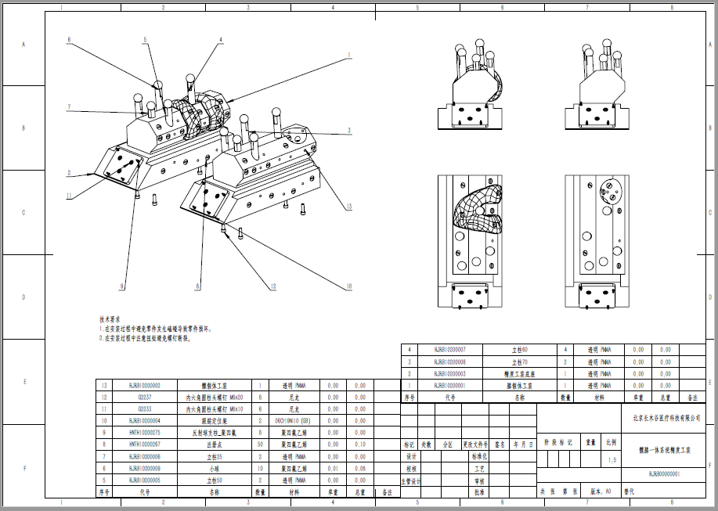

图1
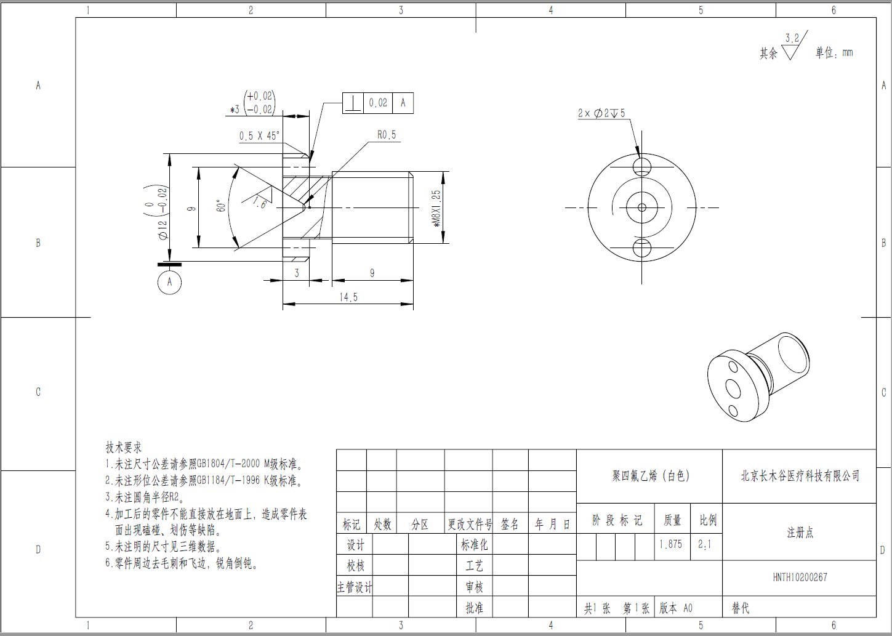

图2

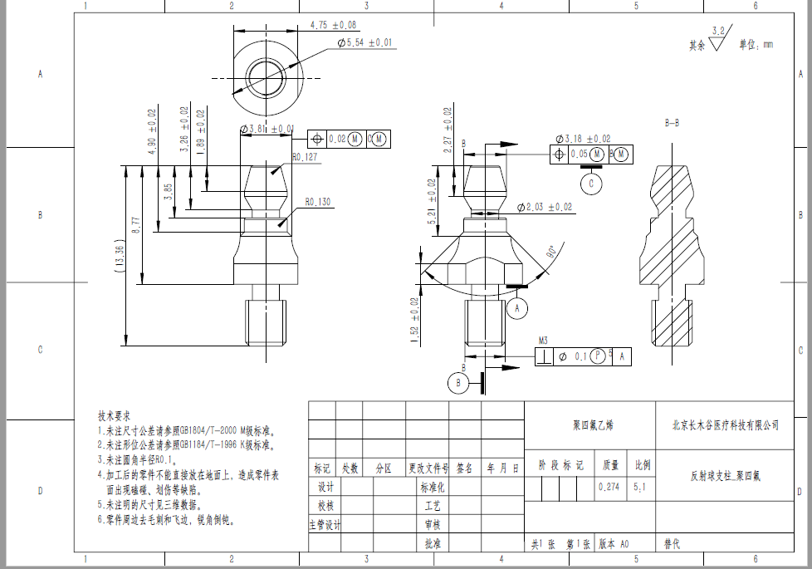

图3

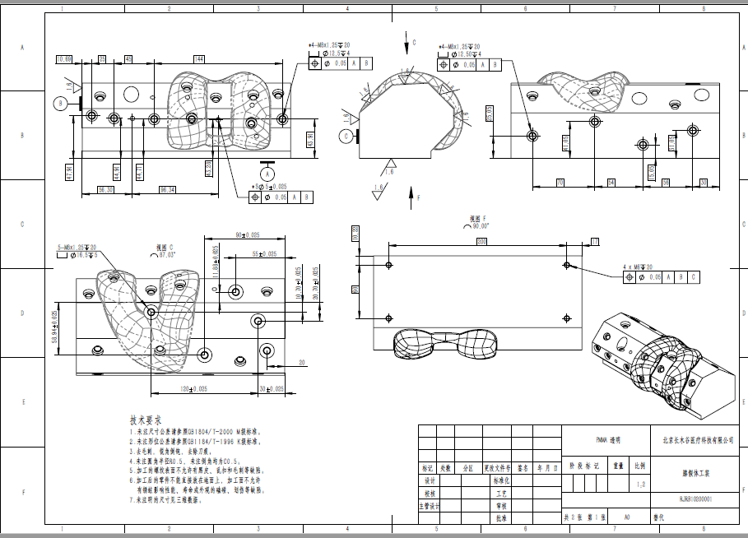

图4
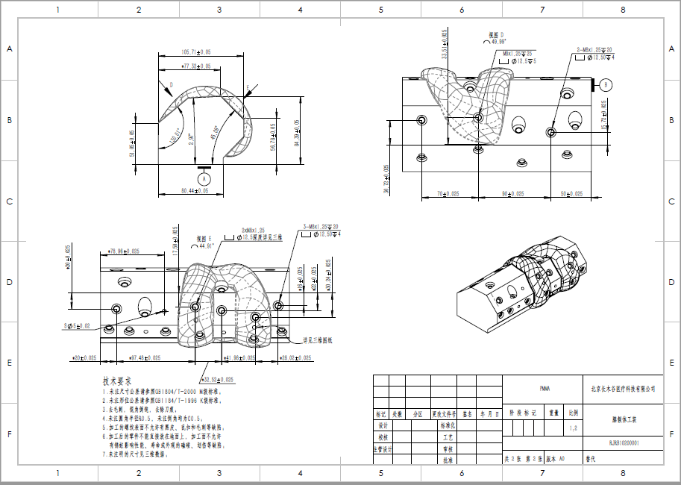

图5
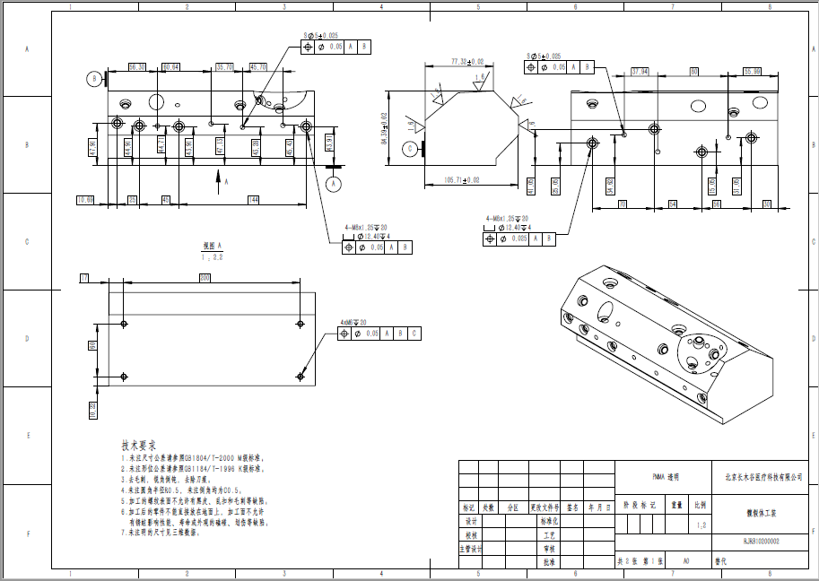

图6
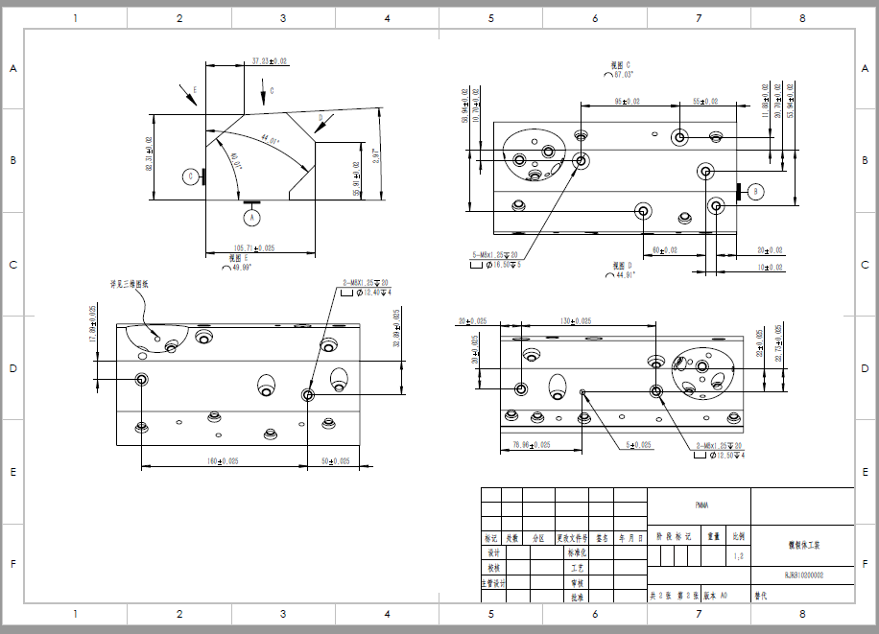

图7
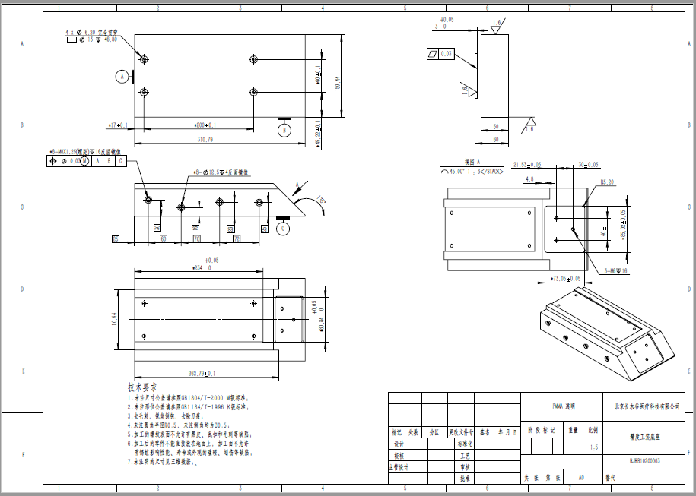

图8

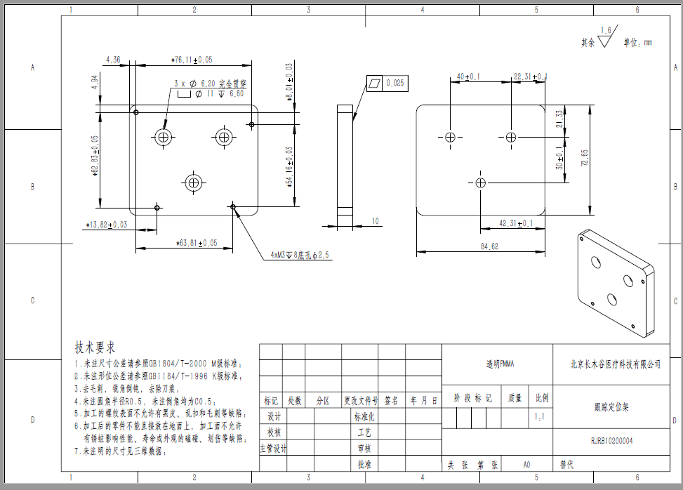

图9
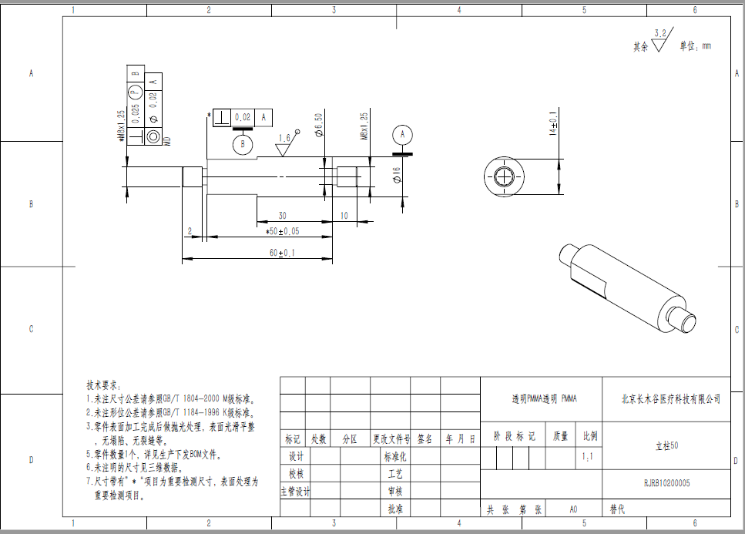

图10
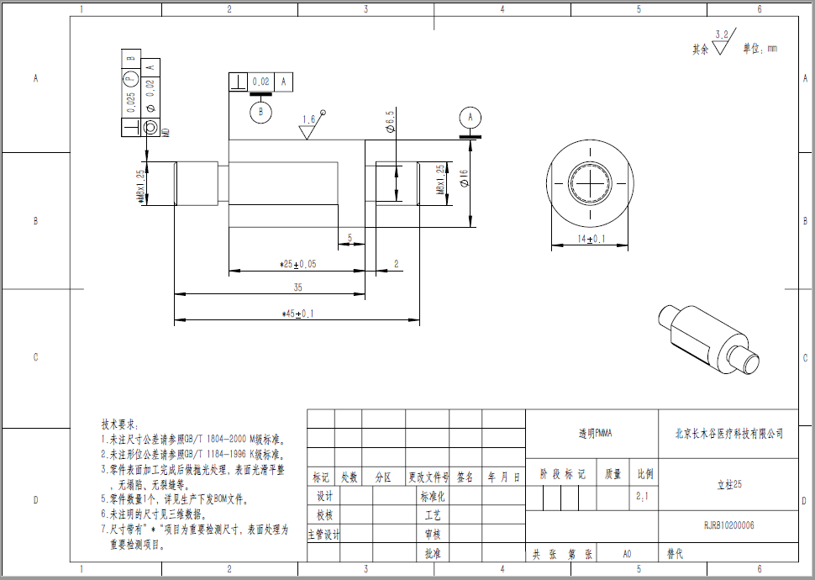

图11

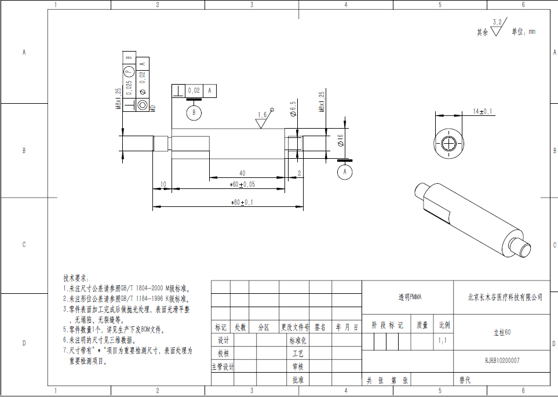

图12

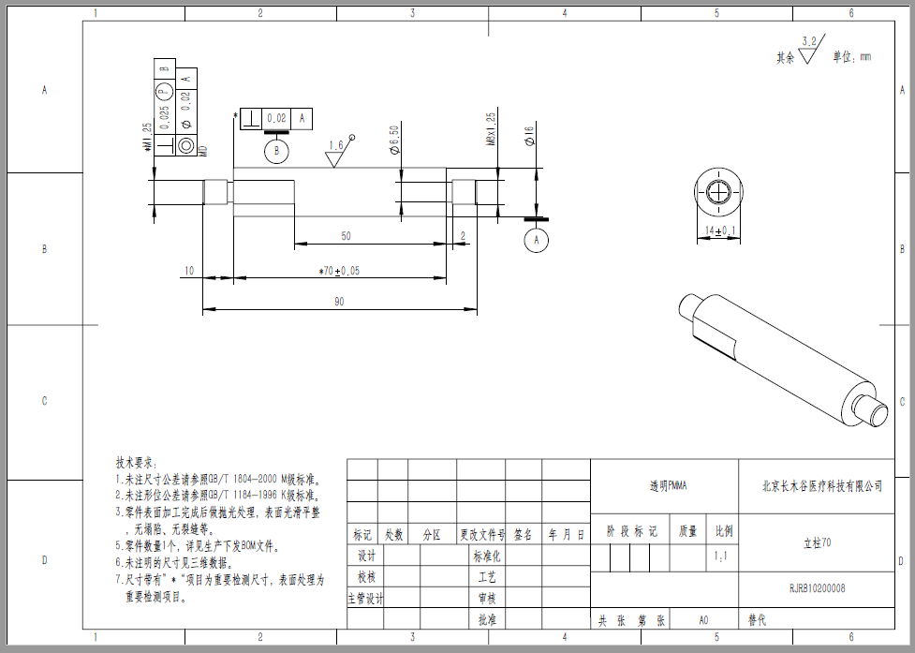

图13
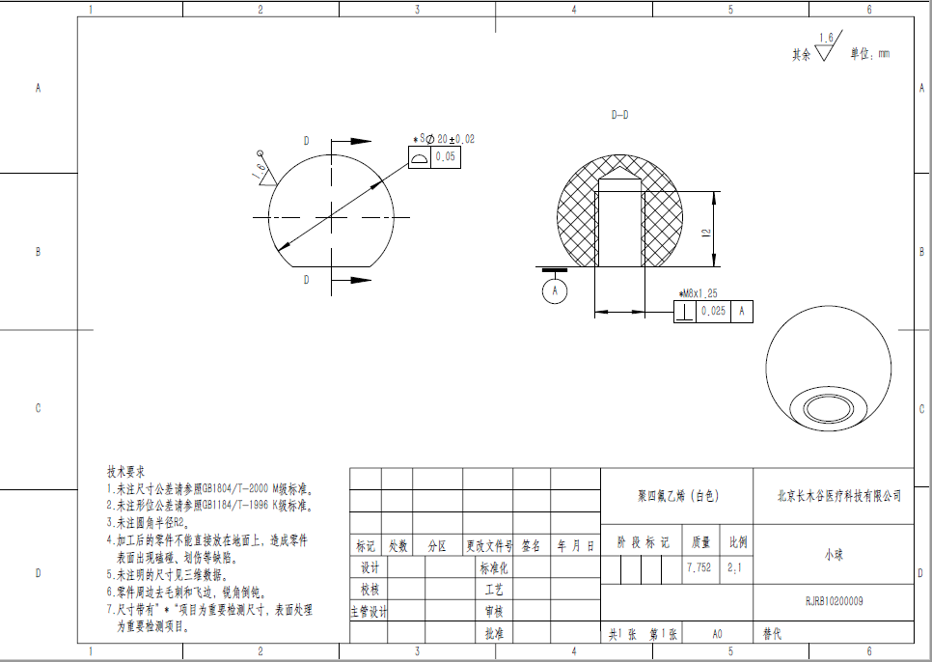

图14

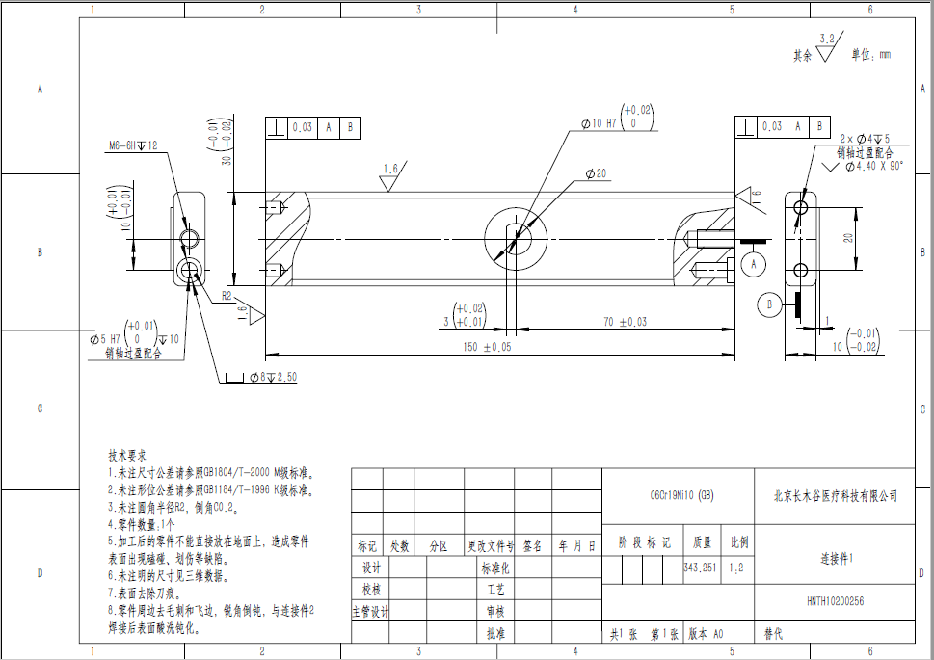

图15
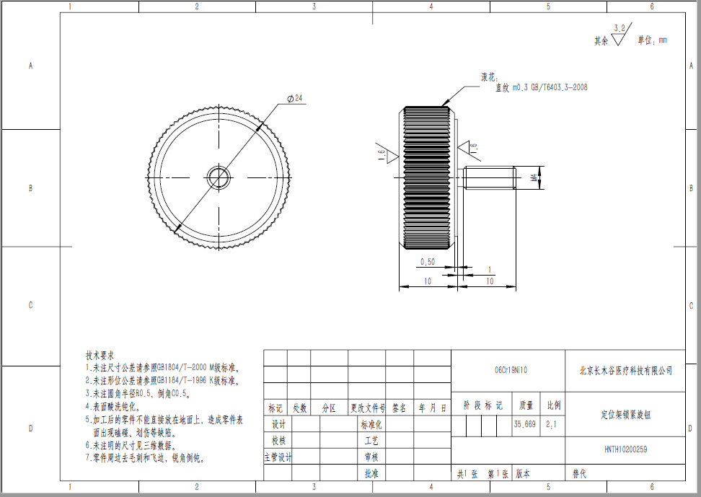

图16

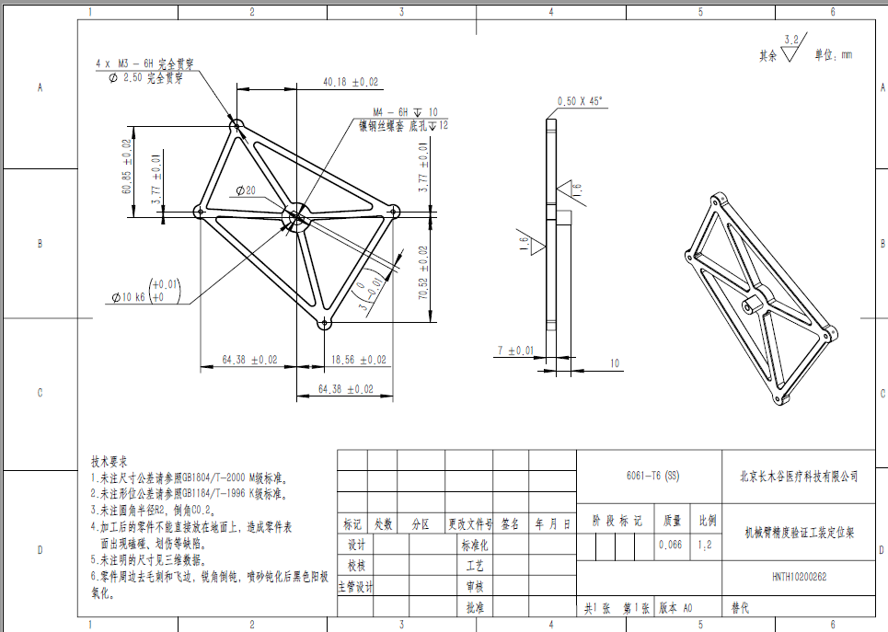

图17

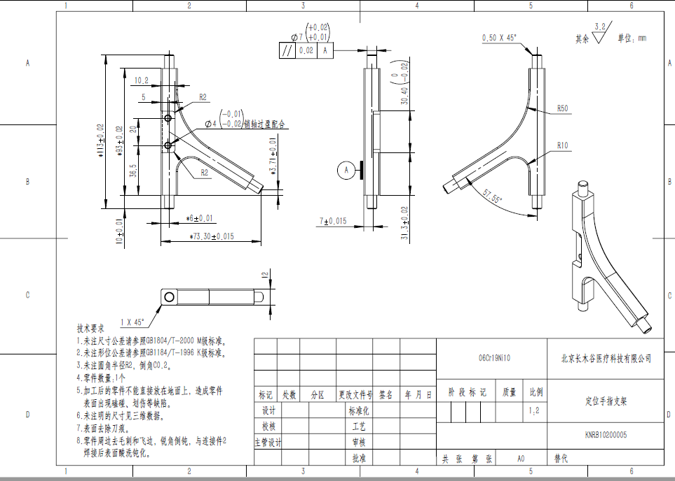

图18
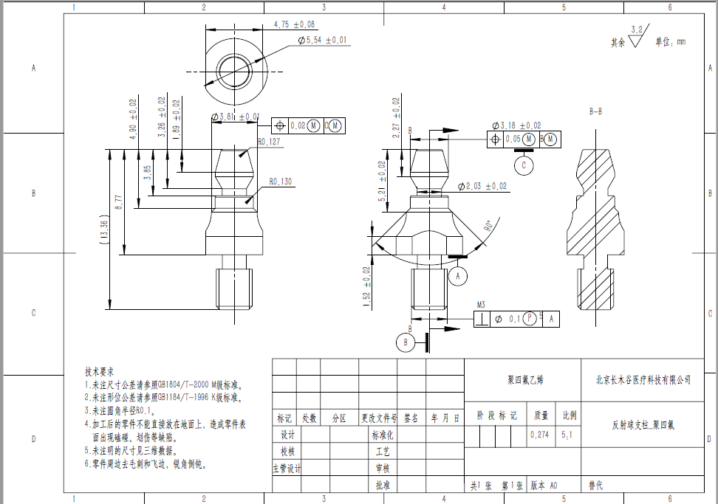

图19
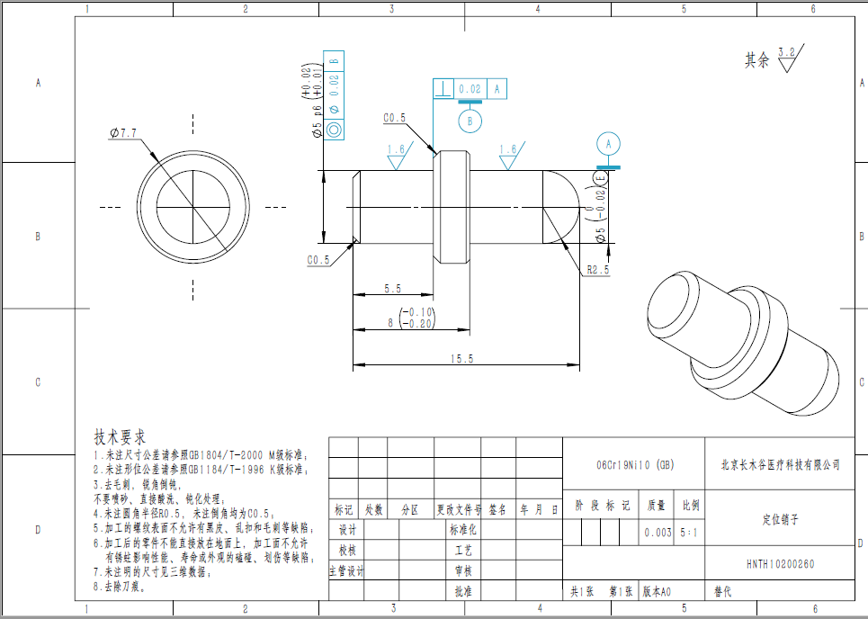

图20

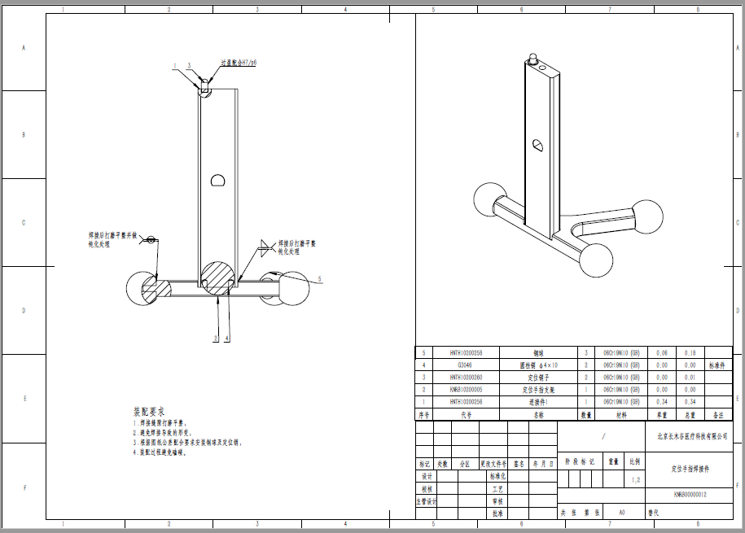

图21
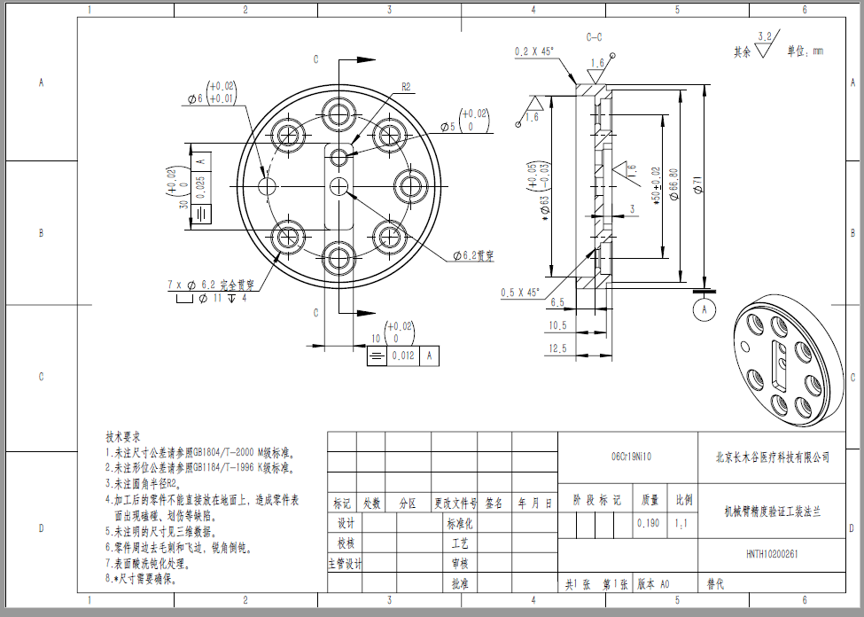

图22
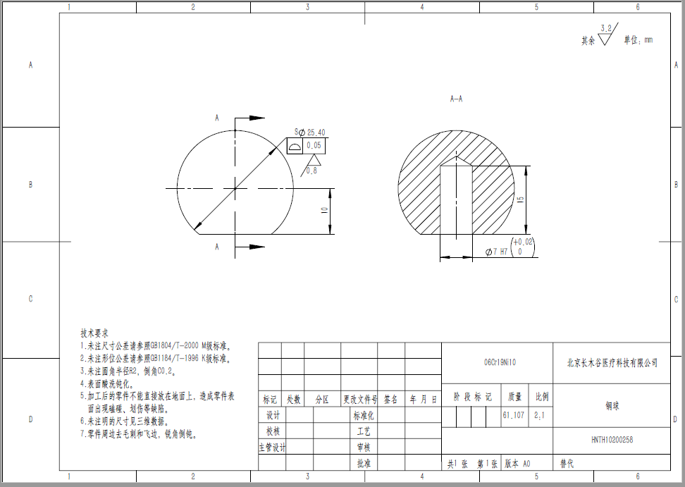

图23

图24

图25

图26

▲3.1.2光学跟踪装置探测工装（见下图27～图29）
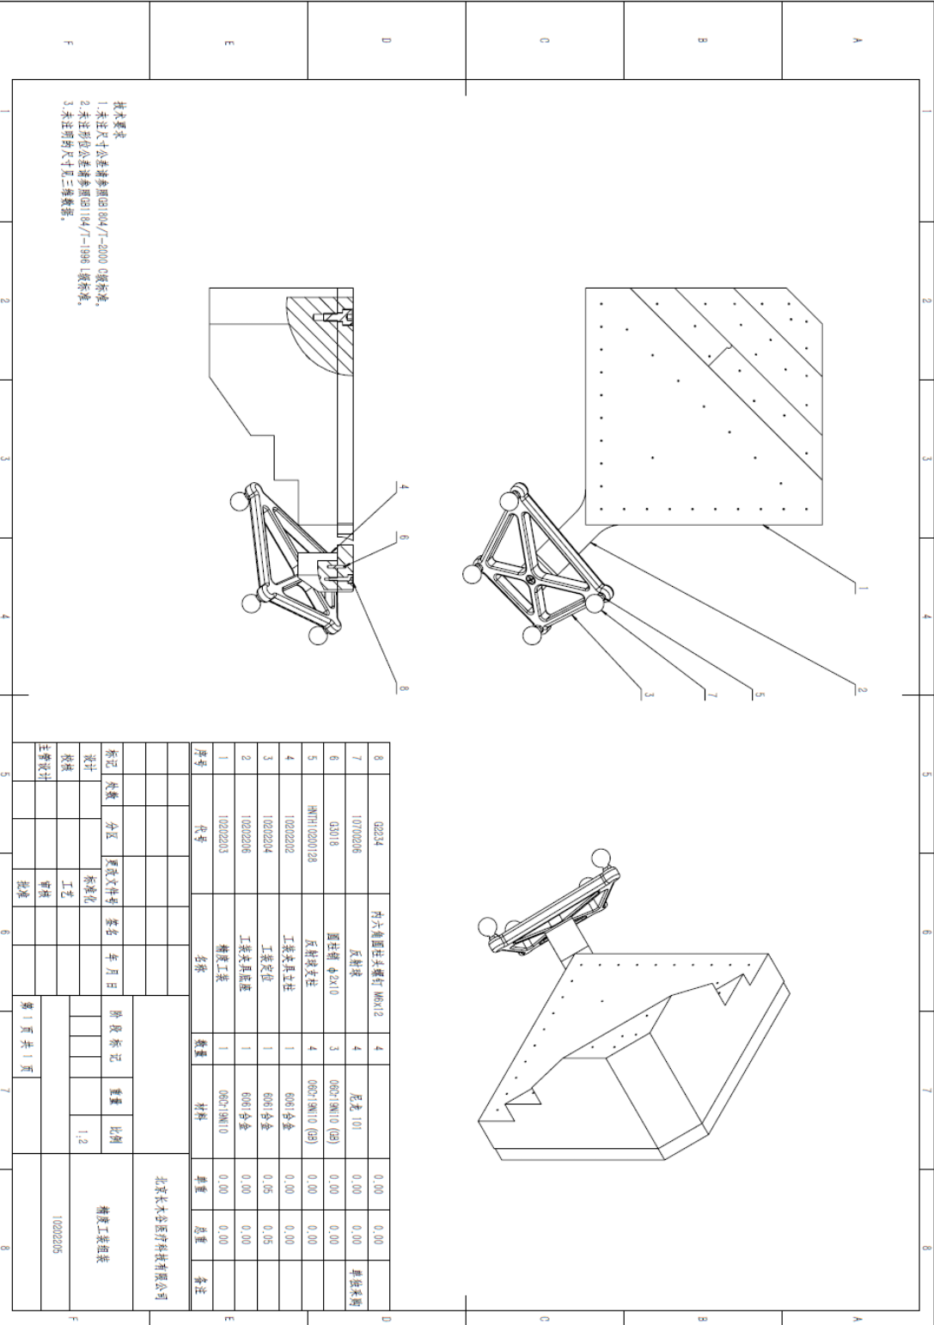

图27
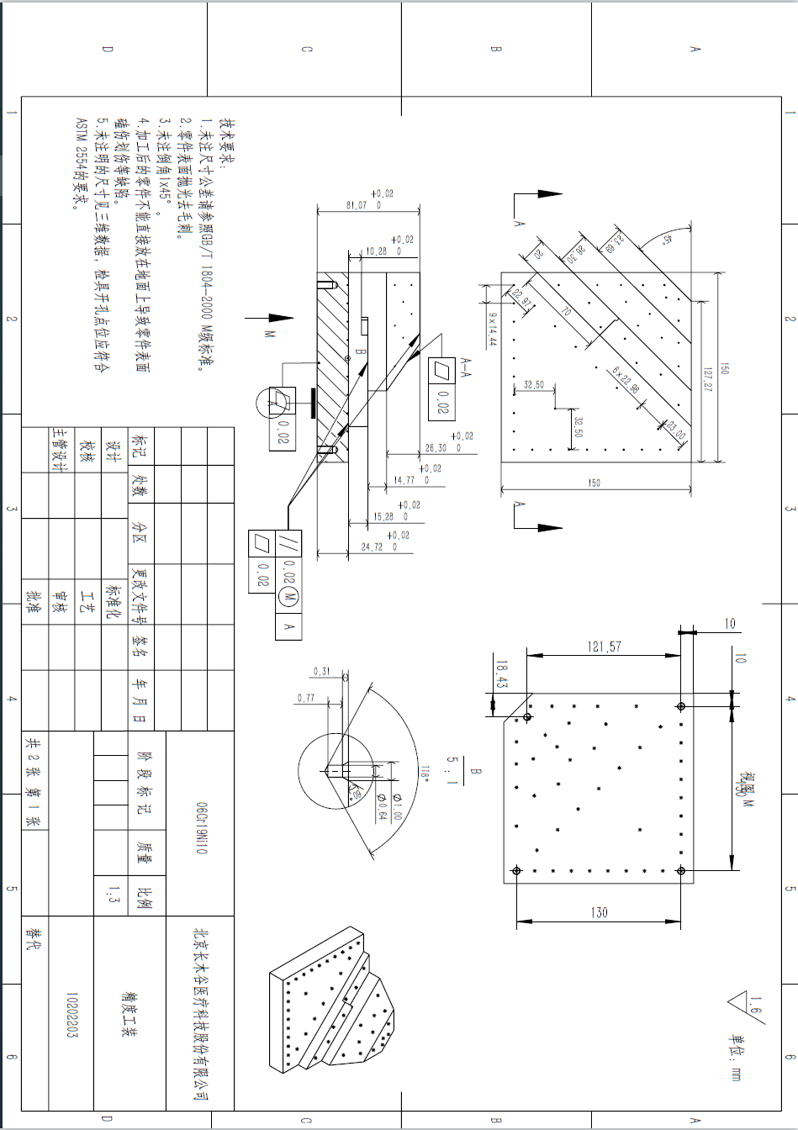

图28

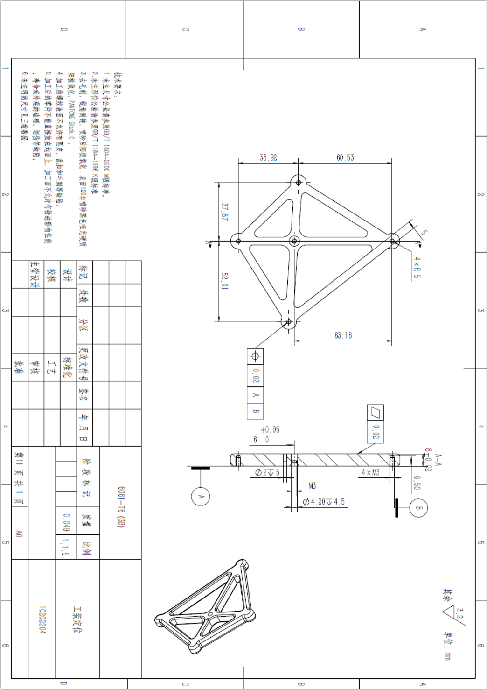

图29

▲3.1.3安全边界工装（见下图30～图31）
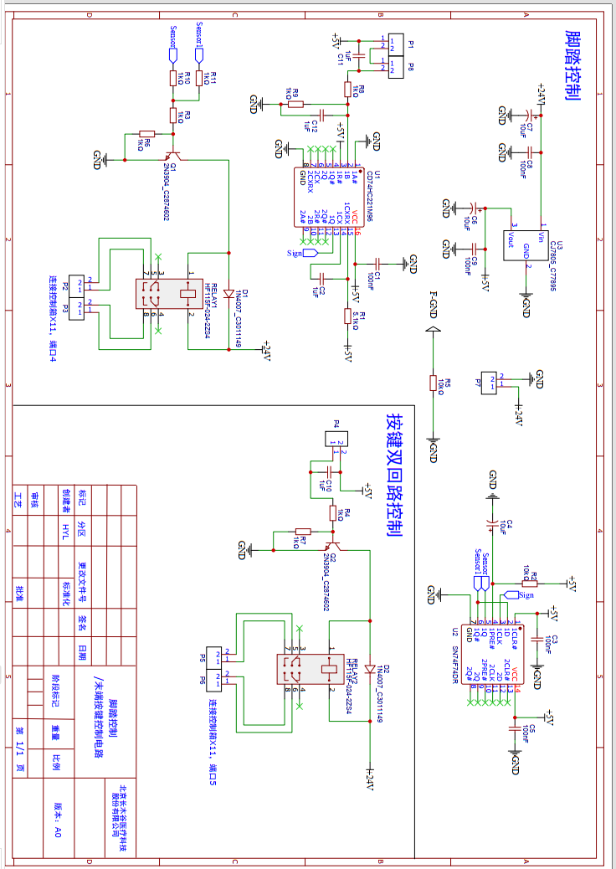

图30
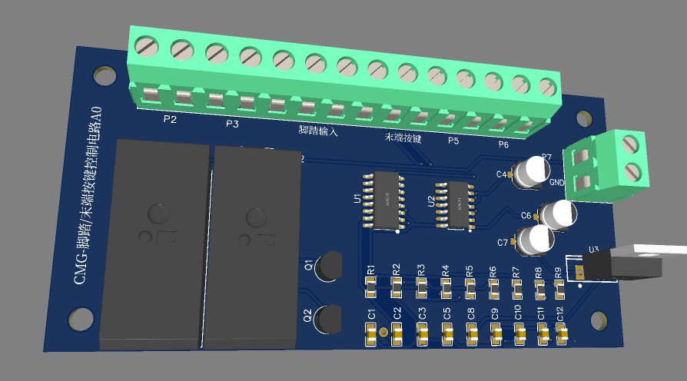

图31

3.2 配置要求
★系统精度测试模体1套
★光学跟踪装置探测工装1套
★安全边界工装1套

第六章 拟签订的合同文本

政府采购合同

合同编号：

项目名称：

甲方（采购人）：

住 所：

乙方（中标人）：

住 所：

签 署 日 期：

（一）合同协议书
甲方（采购人） 所属 （项目名称）项目，以公开招标方式进行采购，经过合法合规的采购程序，确定乙方 为中标人。甲、乙双方根据《中华人民共和国民法典》、《中华人民共和国政府采购法》和其他国家法律、法规的规定，并按照公正、平等、自愿、诚实信用的原则，同意按照以下条款和条件，签订本合同。
本合同(□是否)中小企业预留合同。
1、合同文件及优先解释顺序
1.1本合同由下列文件共同构成并视为一个整体，彼此相互解释，相互补充。各合同构成文件的优先解释顺序如下：
a.本合同协议书；
b.合同一般条款；
c.合同附件；
d.合同补充协议（如有）；
e.中标人的投标文件 (含澄清文件)；
f.本项目招标文件（含招标文件补充通知、澄清文件）。
1.2本项目合同按照招标文件要求和中标人投标文件中的承诺进行签订。
1.2.1对于同一事项在中标人投标文件中的承诺优于招标文件要求的，或招标文件中未提出明确要求的事项，均以中标人投标文件内容为准。
1.2.2对于招标文件中提出明确要求，但中标人投标文件中不满足或不一致的相关内容，按如下原则处理：若中标人投标文件商务条款偏离表和采购需求偏离表中明确表示无偏离、或未明确提出偏离的，均以招标文件要求为准，否则以中标人投标文件内容为准。
1.3本合同及附件的订立、效力、解释、履行、争议的解决等适用本合同签订时有效的中华人民共和国法律、法规的有关规定。
1.4在本合同履行期间，因中国法律、法规、政策的变化致使本合同的部分条款相冲突、无效或失去可强制执行效力时，双方同意将密切合作，尽快修改本合同中相冲突或无效或失去强制执行效力的有关条款。

2、合同标的及质量要求
合同内容（标的）及采购数量：
3、合同总价
本合同总价款为人民币 元（大写 ）。其中分项价格见本项目中标人的投标文件。
本合同总价款为人民币 元（大写 ）。其中分项价格如下：
分项名称 | 规格型号 | 单价（元） | 数量 | 合价（元） | 备注
总价（元） ：
4、付款方式
4.1本合同项下的合同价款将由甲方按下述比例分期支付到乙方指定的账户。
（1）合同生效并且乙方向甲方提交履约保证金（合同总价的10%）后15日内，甲方向乙方支付合同总价70%的合同价款；验收（或安装调试验收）合格后10日内，甲方向乙方支付合同总价30%的合同价款。
（2）上述付款时间不包括办理财政付款手续所需时间，如果约定的甲方付款日期处于甲方年终封帐期内（封帐期一般为每年的12月10日至次年国家财政管理部门下拨款项之日），甲方将顺延到封帐期后付款，并将不承担延迟付款的违约责任。
4.2如果约定的甲方付款日期处于甲方年终封账期内（封账期一般为每年的12月10日至次年国家财政管理部门下拨款项之日），或受财政资金拨付进度影响，甲方将顺延到封账期后/财政资金拨付到位后付款，并将不承担延迟（逾期）付款的违约责任。
4.3乙方指定账户：
户名
开户银行
指定账号

4.4上述款项上述款项由甲方按期汇入乙方在本合同中指定的账户，乙方在申请付款时，先向甲方出具正式的等额增值税专用发票，乙方开具的增值税发票价税合计金额应与甲方实际支付的价税合计款项一致。甲方增值税专用发票开票信息如下：
名 称：
纳税人识别号：
地 址：
电 话：
开 户 行：
账 号：
5、本合同提供货物及服务的时间及地点
交货时间或实施周期：
交货地点或实施地点：
6、履约验收方案
（1）履约验收的主体、时间、方式：采购人有权对供应商交付的产品进行验收，供应商完成产品交付及培训等各阶段工作后，应向采购人提出验收申请。
（2）履约验收程序：采购人根据合同约定对供应商提交的成果进行验收，验收合格的，视为供应商已交付工作成果。验收不合格的，供应商应当在10日内按照采购人要求进行返工或调整，并重新提交采购人验收。供应商因此未能按时交付或经整改后仍未通过采购人验收的，应按本合同约定承担逾期交付的违约责任。
（3）履约验收的内容：针对招标文件的每一项商务、技术要求进行验收。
（4）验收标准：供应商为采购人提供的服务质量应符合国家或相关行业的标准。供应商为采购人提供的服务质量符合国家、北京市相关管理办法的规定。
7、质保期要求
本合同项下货物及服务的质量保证期为自终验合格之日起1年。
8、履约保证金
8.1供应商应当以支票、汇票、本票或者金融机构、担保机构出具的保函等非现金形式，在合同签订后7个工作日内由合同乙方提交给合同甲方，履约保证金金额为合同总价的10%。履约保证金有效期：至项目验收合格之日。
8.2履约保证金退还的方式、时间、条件：项目结束后，由乙方提出申请，甲方履行完必要的审批手续后，返还履约保函或原额退还履约保证金。
8.3履约保证金不予退还的情形：履约保证金用于补偿甲方因乙方不能履行其合同义务而蒙受的损失。若乙方违约需要支付违约金时，甲方可从履约保证金中扣除该款项，乙方须在15工作日内补足该金额以保证履约保证金的金额在质保期前仍然满足合同规定。
9、违约责任及违约金额度
9.1合同生效后，乙方因自身原因单方面解除本合同的，需全部退还甲方已支付的合同款项，并赔偿甲方因此发生的所有费用及损失。其中，乙方因技术人员调整或流动、技术设施故障，或因注销、吊销、经营困难等原因，无法完成本合同项目时，乙方应在上述原因成立之日起7个工作日内书面通知甲方或在合同一般条款约定时间届满时书面通知甲方，否则乙方需双倍退还甲方已支付的全部款项，并赔偿甲方因此发生的所有费用及损失；合同生效后，若甲方因自身原因单方面解除本合同的，则甲方已支付的合同款项不予退还。
9.2其余违约责任，详见本项目合同一般条款的规定。
9.3乙方逾期交付违约：乙方未能按时、按质、按量履行合同并交付合同成果物，每逾期一天按合同金额的1‰计算支付违约金。逾期交付的违约金累计达到合同金额的 5％时，甲方有权单方解除合同。
9.4甲方逾期付款或逾期退还履约保证金的违约金：甲方由于自身原因（合同另有规定的除外）未能按时、按额付款，每逾期一天按应付未付款额的万分之三计算支付违约金。
9.5对于因采购人原因导致变更、中止或者终止政府采购合同的，采购人应当依照合同约定对供应商受到的损失予以赔偿或者补偿。具体约定如下：根据造成的损失由甲乙双方协商决定。按实际发生的损失金额予以赔偿，届时合同乙方须提供有效证据。
10、合同争议的解决方法
10.1因合同履行中发生的争议，合同当事人双方可通过协商解决。协商不成的，双方均同意选择以下10.1.1方式解决：
10.1.1双方均同意向北京仲裁委员会申请仲裁；
10.1.2双方均可向甲方所在地人民法院提起诉讼。
10.2仲裁裁决应为最终裁决，当事人一方在规定时间内不履行仲裁机构裁决的，另一方可以申请人民法院强制执行。
10.3仲裁费用和诉讼费用除仲裁机构另有裁决外，应由败诉方负担。
11、合同的生效及终止
11.1本合同经甲乙双方法定代表人（单位负责人）或授权代表签字、加盖单位公章，并且乙方按要求向甲方提交履约保证金（如有）之日起生效。
11.2本合同乙方完成全部合同内容（含质保期保修服务），且合同甲方支付完成全部合同价款，并将履约保证金原额退还乙方后，本项目终止。
12.合同数量及合同附件
12.1合同数量：本合同一式6份，具有同等法律效力。其中，甲乙双方各执3份。
12.2本合同附件包括：保密承诺书。
13.其他条款（如有）：无。

（二）合同一般条款
项目名称：
甲方（采购人）：
乙方（中标人）：
一、定义
本合同下列术语应解释为：
1.1“合同”系指甲、乙双方签署的，载明甲、乙双方权利义务的协议，包括本项目合同协议书中提到的构成合同的所有文件。
1.2“合同总价”系指按照合同约定乙方正确地且完全地履行合同义务后甲方应支付给乙方的全部货款或报酬。
1.3“货物”系指按照合同约定乙方须向甲方提供的一切硬件设备、材料（包括主材和辅材）、软件（包括成品软件和针对本项目定制开发的软件）等。
1.4“服务”系指按照合同约定乙方承担的与供货或项目建设有关的服务，如安装、调试、技术支持、应急处理、日常服务、维修，以及合同规定乙方应承担的软件开发、集成服务等其它义务。
1.5“系统”是指由按照合同约定乙方向甲方提供的，由货物和服务构成的、能实现甲方采购技术需求、具有一定架构和功能的有机整体。
1.6“甲方”或“采购人”系指通过采购，接受合同货物、系统及服务的单位。本合同中的甲方见合同协议书。
1.7“乙方”或“中标人”系指中标后提供合同货物、系统和服务的供应商。本合同中的乙方见合同协议书。
1.8“到货验收”系指硬件和成品软件按甲方要求运到甲方指定的交付地点后，甲乙双方共同对货物的数量、包装、规格和单件质量进行验收，包括开箱加电调试，所有指标符合合同条款、招标文件、投标文件以及“原厂商”产品指标的内容（如上述文件内容发生冲突，以性能最优的文件为准），验收合格后由甲乙双方签署验收合格报告（到货验收）。
1.9“原厂商”系指货物生产厂家或其在中国境内设立的办事或技术服务机构。除另有说明外，本合同所述的生产厂家、货物制造商、制造厂家、货物制造厂家，均为原厂商。不具备产品商标和定价权的OEM代加工厂不是原厂商。
1.10“产地”系指货物的生产地，或提供服务的来源地。

二、合同甲乙双方的权利和义务
2.1甲方权利和义务：
除本合同其他条款的规定外，甲方同时享有以下权利并履行以下义务：
2.1.1配合乙方确认项目实施需求；
2.1.2对向乙方提供的资料、数据的真实性、合法性负责；
2.1.3协调乙方与其他协作单位的关系；
2.1.4及时进行各项确认和验收工作；
2.1.5指定专人负责与乙方的合作事宜；
2.1.6及时按照合同规定向乙方支付合同款项，收到乙方出具的等额增值税专用发票后，甲方须在规定的期限内及时完成认证工作。如有问题，须及时跟乙方沟通。
2.2乙方权利和义务：
除本合同其他条款的规定外，乙方同时享有以下权利并履行以下义务：
2.2.1制定项目实施方案，确定各阶段的工作计划等；
2.2.2按照合同规定的质量和进度，以及甲方审核同意的实施方案、各阶段工作计划及验收方案等，负责项目建设的组织和实施工作；
2.2.3保证所提供的硬件设备、软件等货物和所集成的系统功能与本合同的规定一致，并负责培训、维修等本项目要求的服务；
2.2.4为项目提供应急预案，确保系统在紧急情况下的正常、安全运行；
2.2.5保修期内为系统内容的日常更新提供技术支持和升级服务；
2.2.6按本项目招标文件要求和中标人投标文件中的承诺提供免费培训；
2.2.7承担保密责任和义务，未经甲方同意，乙方单位及参与开发的人员不得向第三方泄露项目的任何情况和资料。具体保密事项及相关要求见合同附件《保密承诺书》；
2.2.8乙方开具的增值税专用发票应是正式的等额增值税专用发票，增值税专用发票价税合计金额应与甲方实际支付的价税合计金额一致。乙方应保证在增值税专用发票开具之日起 5个工作日内将增值税专用发票送达甲方；
2.2.9本合同规定的其他责任和义务。

三、税费
3.1中国政府根据现行税法向乙方征收的与履行本合同有关的一切税费由乙方支付。
3.2发生在中国境外的，与履行本合同有关的一切税费，应由乙方承担。
四、质量保证
4.1乙方应保证其提供的货物是全新的、未使用过的，采用合格材料和先进的工艺，并在各个方面符合本合同规定的质量、规格和性能要求。乙方应保证其货物经过正确安装、合理操作和维护保养，在货物寿命期内运转良好。在规定的质量保证期内，乙方应对由于设计、工艺或材料的缺陷而造成的任何缺陷或故障负责。除本合同中另有规定外，出现上述情况，乙方应在收到甲方通知后30天内，免费负责修理或更换有缺陷的零部件或整机，由此给甲方造成的全部损失由乙方承担。零部件或整机更换期间，乙方应采取一切措施，保证甲方设备的正常使用，否则视为乙方违约，按本合同第十条相关规定承担违约责任。
4.2乙方所提供货物的技术规格和指标参数应与本项目招标文件要求的和中标人投标文件中的承诺相一致，但由于客观原因经甲乙双方书面确认同意调整的除外（调整后须优于调整前）。若上述文件中的技术规格中无相应规定，则应符合相应的国家标准或其原厂家最新颁布的相应正式标准。
4.3乙方须保证甲方在使用乙方提供的产品、服务及其任何组成部分时具有合法性，并且不侵害任何第三方知识产权（包括但不限于专利权、商标权、工业设计权以及其他知识产权）。否则，乙方须承担全部责任并负责妥善处理，给甲方带来损失的还须赔偿甲方相应损失。
五、货物包装运输
5.1乙方所提供的货物包装均为货物出厂时原包装。
5.2乙方所提供的货物在装卸、运输和仓储过程中应有足够的包装保护，防止货物受潮、生锈、被腐蚀、受到冲撞以及其他可预见及不可预见的损坏。
5.3乙方所提供货物必须附有详细的装箱清单，主机、附件、各种零部件和消耗品，有清晰明确的与装箱单相对应的名称和编号。除招标文件的技术规范书中另有规定的外，乙方应准备与本合同货物相符的技术资料随每批货物一起发运甲方。技术资料包括但不限于：样本、操作手册、使用说明、维修指南或服务手册等。如因乙方原因造成本条款所述资料不完整或丢失，乙方应在收到甲方通知后立即免费另寄。如乙方邮寄到达时间(以邮戳为准)超过15日，应按未及时交货承担本合同第十条规定的相应违约责任。
5.4货物运到甲方指定地点的运输费用和保险费用均由乙方承担。运输过程中的一切损毁均由乙方负责。
六、验收
6.1生产厂家应对货物进行检验并出具质量合格证和检验记录，有关费用由乙方负担。乙方应将质量合格证和检验记录提交给甲方。
6.2货物到达工作现场后，甲方或甲方指定的收货人将会同乙方人员共同在不加电的情况下对合同货物的外观、规格和数量进行检验，对需要加电验收的货物进行加电检验，并出具双方签字的检验记录。检验过程中所必需的专用设备或仪器由乙方提供。
6.3乙方不能按照报价表提供货物，应向甲方来函说明，经甲方书面同意，双方签订补充协议后，乙方可提供替代产品，且不得低于被替代产品的质量和技术标准，单价价格不得高于被替代产品。甲方对此保留解除合同的权利，并追究乙方的违约责任。
6.4检验时，货物如果出现差错，应由6.2款所述的双方检验人员共同签署“货损货差证明”，如果外包装完好无损，但箱内货物发现任何短缺、故障、损坏或与合同规定不符合之处，乙方应根据“货损货差证明”于7日内负责补足或更换，经甲方检验合格后视为到货。由此发生的所有费用均由乙方负担。
6.5如果乙方人员在甲方通知的日期内未能参加检验，甲方有权单独进行开箱检验，乙方应接受开箱检验的结果。如发现任何货物短缺、故障、损坏或与合同规定不符合之处，由乙方在7日内补足或替换，并经甲方检验合格。由此发生的所有费用以及甲方单独检验可能发生的费用由乙方负担。
6.6在集装箱运输的情况下，集装箱的开箱和返箱不视为开箱检验。
6.7验收时，乙方交付的货物的技术指标出现可能达不到乙方投标文件承诺的情况时，甲方有权委托具有省级或以上资格、资质的行业鉴定机构或政府主管部门进行检验，检验结果是最终的，对双方均有约束力，如检验结论证明货物的技术指标达不到乙方投标文件承诺，相关检验费用及由此发生的所有费用由乙方负担，甲方凭检验结论要求乙方承担违约责任。
6.8在货物使用寿命期内，因货物存在质量缺陷，不论该缺陷是由于何种原因（包括但不限于隐蔽缺陷或使用不适当的原材料）引起，影响货物自身或系统整体的正常运行的，乙方应承担修理、更换和其他违约责任。若对货物存在缺陷引起的争议，甲方有权委托具有省级或以上资格、资质的行业鉴定机构或政府主管部门进行检验，鉴定结果是最终的，对双方均有约束力，相关鉴定费用及由此发生的所有费用由乙方负担。如鉴定结论证明货物存在缺陷，甲方凭检验证书要求乙方承担违约责任。
七、服务和保修
乙方须按本项目招标文件要求和中标人投标文件中承诺的标准提供相应的服务。
八、知识产权
8.1在本合同生效前已存在的原有产品及其功能模块的著作权及其他知识产权并不因本合同的签署和履行而转移，但乙方应提供相关产品的技术白皮书、帮助手册、应用接口文档等，确保甲方在使用过程中的合法性。
8.2在本项目实施过程中产生的知识产权均归甲方所有。乙方或甲乙双方针对本项目需求开发或组织开发的软件、软件模块或其他代码等需在项目预验收前向甲方提交源代码。乙方保留无偿自用由乙方开发或甲乙双方共同开发的软件的权利，但未经甲方事先书面许可，乙方不得将之用于商业用途或提供给第三方。
九、不可抗力
9.1任意一方由于受诸如战争、严重火灾、洪水、台风、地震等不可抗力事故的影响而不能执行合同时，履行合同的期限应予以延长，延长的期限应相当于事故所影响的时间。不可抗力系指双方在缔结本合同时所不能预见，并且它的发生及其后果是无法避免和无法克服的。
9.2遇有上述不可抗力的一方应在不可抗力发生后尽快用电报、传真或电传通知对方，并于发生不可抗力之日起14日内将不可抗力发生地区的公证机构出具的证明文件用特快专递或挂号信寄对方审阅确认。一旦不可抗力事故的影响持续120日以上，双方应通过友好协商在合理的时间内达成进一步履行合同的协议。
十、违约责任及索赔
10.1本合同签订生效后，若发生人力不可抗拒的事件或国家政策发生变化，造成合同不能正常履行，经甲乙双方书面认可后，双方均不承担违约责任，如果造成损失由甲乙双方各自承担自身损失。
除上述情况外，合同任何一方不履行或不完全履行本合同约定条款的，即构成违约。违约方应支付违约金，造成另一方损失的，并应负责赔偿。
10.2除合同另有约定外，一方违约或不能履行合同，造成另一方无法实现合同目的的，守约方有权单方解除本合同，并由违约方承担违约和赔偿责任。
10.3因甲方原因致使乙方遭受第三方追诉的，甲方应承担由此给乙方造成的损失并承担违约责任。因乙方原因致使甲方遭受第三方追诉的，由乙方承担因此给甲方造成的损失并承担违约责任。
10.4因甲方中途改变方案或自身原因导致乙方交货或工期延迟的，不视为乙方违约，且乙方的交货期限和工期相应顺延。
10.5交货及付款违约处理：
10.5.1乙方未能按时、按质、按量交货，每延迟一天按本项目合同协议书规定的逾期交付违约金额度计算支付违约金，甲方可从应付价款中扣除逾期交货的违约金。
10.5.2逾期交货的违约金累计达到本项目合同协议书规定额度时，甲方有权单方解除合同，乙方并应赔偿由此给甲方造成的全部损失。
10.5.3由于甲方原因，未能按时、按额付款，每逾期一天按合同协议规定额度支付违约金。
10.6服务违约处理：
由于乙方原因未履行或未及时履行服务承诺的，应承担以下违约责任：
10.6.1乙方未按照服务承诺时限响应或排除故障，或未达到合同规定的服务质量的，每次按合同金额的5‰计算支付违约金，由此造成甲方损失的，并应负责赔偿。
10.6.2乙方未能按合同约定提供培训服务，每次违约（4课时视为1次，不足4课时按4课时算）按合同总价的5‰计算支付违约金，造成甲方损失的，并应负责赔偿。
10.7索赔：
10.7.1甲方对不符合合同要求的货物或因行使单方解除合同权而提出的索赔，乙方同意甲方有权按以下一种或多种方法解决：
10.7.1.1乙方同意甲方拒收货物，在甲方作出拒收决定日起7日内，将已收取的被拒收货物的货款退还甲方，并负担由此给甲方造成的一切损失和费用，包括但不限于依银行同期贷款利率计算的利息、滞纳金、银行费用、运输和保险费、检验费、仓储装卸费以及为保管和保护拒收货物所需要的其它费用。
10.7.1.2根据货物的瑕疵和受损程度以及甲方遭受损失的金额，经双方同意降低货物价格。
10.7.1.3更换有缺陷的货物或修理缺陷部分，以达到合同规定的规格、质量和性能，乙方承担一切费用和风险并负担甲方遭受的一切损失和支付的费用。同时乙方应相应延长被更换货物的质量保证期。
10.7.2如果甲方提出索赔通知后10天内乙方未能予以答复，该索赔应视为已被乙方接受。若乙方未能在甲方提出索赔通知的30天内，按甲方同意的上述任何一种或多种方式处理索赔事宜，甲方有权从未付货款中扣除索赔金额，乙方应继续履行义务；或甲方有权单方解除合同，并保留进一步索赔的权利。
10.8发票违约处理：
10.8.1由于乙方提供的增值税专用发票不合格，或者未能通过税务部门认证，乙方应在接到甲方通知后7个工作日内重新开具合格的增值税专用发票，并按照合同约定及时送达甲方，乙方自行承担由此产生的全部费用。
10.8.2由于乙方的原因，导致增值税专用发票认证期失效的，乙方须向甲方支付违约金，违约金金额为认证期失效的增值税专用发票上显示的税额。
10.8.3以“失控发票”等事由追缴税款的，追缴税款由乙方据实向甲方支付，并按照合同总价款的10%支付违约金。由于上述原因造成甲方损失的，乙方应负责赔偿。
10.8.4如乙方提供的增值税专用发票经税务部门鉴定为假发票，乙方应承担相应的法律责任。同时，甲方有权解除合同，并由乙方赔偿甲方全部经济损失。
10.9其他违约处理：
10.9.1经检验，乙方交付货物的技术指标被证实达不到乙方投标文件承诺时，每发生一次按合同总价的 2％计算支付违约金，同时，乙方应在15天内重新交付符合乙方投标文件承诺的货物，该项违约造成甲方损失的，乙方并应负责赔偿。该违约金累计达到合同总价的 10％或重新交付时间超过15天时，甲方有权单方解除合同。
10.9.2乙方或其参与开发、服务的工作人员未履行保密义务或知识产权保护的相关约定，按合同总价的10％计算支付违约金，造成甲方损失的，并应负责赔偿。
十一、合同修改、转让、分包的限定
11.1对本合同条款做出的任何改动，均须由甲乙双方签署书面合同补充协议。
11.2除甲方事先书面同意外，乙方不得全部或部分地转让其应履行的合同义务。
11.3乙方未经甲方书面同意不得将本合同项目的整体或部分进行转包、分包。
十二、合同附件
12.1保密承诺书（格式附后）。
如果需要，乙方将在签订合同的同时将加盖单位公章的保密承诺书提交给甲方。

签字盖章页

甲方（采购人） | 乙方（中标人）
名称（盖章）：  住所：  法定代表人（单位负责人）  或授权代表（签字）：___________ | 名称（盖章）：  住所：  法定代表人（单位负责人）  或授权代表（签字）：___________
开户名称：  开户银行：  账 号：  签署日期：______________ | 开户名称：  开户银行：  账 号：  签署日期：______________

合同附件1 保密承诺书
甲方（采购人名称）： 鉴于 （项目名称）的合作过程中，我公司已经或将要知悉贵单位所拥有的且标明秘密的参数、技巧等秘密信息，我公司做出以下保密声明，承诺有效地保护贵单位秘密和信息：
1、秘密信息指商业秘密、所有权、秘密技术、所有的分析、记录、研究、原型以及其他与秘密信息相关的文献和材料，其中商业信息包括所有的信息，目前涉及到的数据和工具、将来或计划中的设备、材料、仪器、工艺过程、配方样品、技术、图纸、设计、产量、成本、供应商、客户、关键技术以及贵单位提供给我公司的其他类似资料信息，包括在采购设备中所出现的技术参数等。在可能的合作过程中，贵单位提出的所有服务需求和改进的建议，均属于贵单位专有的技术秘密。
2、保密义务
（1） 对秘密信息进行保密；
（2） 除为履行职责而确有必要知悉秘密信息的相关人员，不向其他任何人披露，也不向任何第三方透露；
（3） 及时、妥善地做好资料整理、归档和保密工作。
3、如违反上述承诺，我公司承担相应法律责任。
承诺方全称（盖章）：
承诺日期：_______________________

第七章 投标文件格式

投标人编制文件须知
1、投标人按照本部分的顺序编制投标文件（资格证明文件）、投标文件（商务技术文
件），编制中涉及格式资料的，应按照本部分提供的内容和格式（所有表格的格式可扩展）填写提交。
2、对于招标文件中标记了“实质性格式”文件的，投标人不得改变格式中给定的文字所表达的含义，不得删减格式中的实质性内容，不得自行添加与格式中给定的文字内容相矛盾的内容，不得对应当填写的空格不填写或不实质性响应，否则投标无效。未标记“实质性格式”的文件和招标文件未提供格式的内容，可由投标人自行编写
3、全部声明和问题的回答及所附材料必须是真实的、准确的和完整的。

一、资格证明文件格式

投 标 文 件 （ 资 格 证 明 文 件 ）封面（非实质性格式）

投 标 文 件
（ 资 格 证 明 文 件 ）

项目名称:
项目编号/包号：

投标人名称：

1 满足《中华人民共和国政府采购法》第二十二条规定及法律法规的其他规定

1-1营业执照等证明文件

1-2 投标人资格声明书（实质性格式）
投标人资格声明书

致：采购人或采购代理机构
在参与本次项目投标中，我单位承诺：
- 具有良好的商业信誉和健全的财务会计制度；
- 具有履行合同所必需的设备和专业技术能力；
- 有依法缴纳税收和社会保障资金的良好记录；
- 参加政府采购活动前三年内，在经营活动中没有重大违法记录（重大违法记录指因违法经营受到刑事处罚或者责令停产停业、吊销许可证或者执照、较大数额罚款等行政处罚，不包括因违法经营被禁止在一定期限内参加政府采购活动，但期限已经届满的情形）；
- 我单位不属于政府采购法律、行政法规规定的公益一类事业单位或使用事业编制且由财政拨款保障的群团组织（仅适用于政府购买服务项目）；
- 我单位不存在为采购项目提供整体设计、规范编制或者项目管理、监理、检测等服务后，再参加该采购项目的其他采购活动的情形（单一来源采购项目除外）；
- 根据相关法律、法规等规定，特就本单位控股及管理关系情况申报如下，并承担申报不实的责任。
1.有限责任公司、股份有限公司适用：
投标人名称
法定代表人姓名
单位负责人姓名
投标人的控股股东/投资人名称及出资比例
投标人的非控股股东/投资人名称及出资比例
管理关系单位名称
被管理关系单位名称
备注：
注：1）单位负责人为同一人或者存在直接控股、管理关系的不同供应商，不得参加同一合同项下的政府采购活动。
2）本条所指单位负责人为同一人指单位法定代表人或者法律、行政法规规定代表单位行使职权的主要负责人。
3）本条所指控股关系指单位或股东的控股关系。控股股东指:
a.出资额占有限责任公司资本总额百分之五十以上或者其持有的股份占股份有限公司股本总额百分之五十以上的股东；
b.出资额或者持有股份的比例不足百分之五十，但其出资额或者持有的股份所享有的表决权已足以对股东会、股东大会的决议产生重大影响的股东。
4)本条所指管理关系指不具有出资持股关系的其他单位之间存在的管理与被管理关系。
5）本条所指的控股、管理关系仅限于直接控股、直接管理关系，不包括间接控股或管理关系。
6）如无相关情况，请在相应栏填写“无”。
7）适用于“有限责任公司、股份有限公司”的必须填写，如不填写视为实质性不响应；不适用的填写“/”。
2.机关法人、事业单位法人、社会团体法人适用：
投标人名称
单位负责人姓名
投标人的控股股东/投资人名称及出资比例
投标人的非控股股东/ 投资人名称及出资比例
管理关系单位名称
被管理关系单位名称
备注：
注：1）单位负责人为同一人或者存在直接控股、管理关系的不同供应商，不得参加同一合同项下的政府采购活动。
2）本条所指单位负责人为同一人指单位法定代表人或者法律、行政法规规定代表单位行使职权的主要负责人。
3）本条所指控股关系指单位或股东的控股关系。控股股东指:
a.出资额占有限责任公司资本总额百分之五十以上或者其持有的股份占股份有限公司股本总额百分之五十以上的股东；
b.出资额或者持有股份的比例不足百分之五十，但其出资额或者持有的股份所享有的表决权已足以对股东会、股东大会的决议产生重大影响的股东。
4)本条所指管理关系指不具有出资持股关系的其他单位之间存在的管理与被管理关系。
5）本条所指的控股、管理关系仅限于直接控股、直接管理关系，不包括间接控股或管理关系。
6）如无相关情况，请在相应栏填写“无”。
7）适用于“机关法人、事业单位法人、社会团体法人”的必须填写，如不填写视为实质性不响应；不适用的填写“/”。
3.合伙企业、非企业专业服务机构、个体工商户、农村承包经营户适用：
投标人名称
法定代表人姓名
控股投资人名称及出资比例
非控股投资人名称及出资比例
管理关系单位名称
被管理关系单位名称
备注：
注：1）单位负责人为同一人或者存在直接控股、管理关系的不同供应商，不得参加同一合同项下的政府采购活动。
2）本条所指单位负责人为同一人指单位法定代表人或者法律、行政法规规定代表单位行使职权的主要负责人。
3）本条所指控股关系指单位或股东的控股关系。控股股东指:
a.出资额占有限责任公司资本总额百分之五十以上或者其持有的股份占股份有限公司股本总额百分之五十以上的股东；
b.出资额或者持有股份的比例不足百分之五十，但其出资额或者持有的股份所享有的表决权已足以对股东会、股东大会的决议产生重大影响的股东。
4)本条所指管理关系指不具有出资持股关系的其他单位之间存在的管理与被管理关系。
5）本条所指的控股、管理关系仅限于直接控股、直接管理关系，不包括间接控股或管理关系。
6）如无相关情况，请在相应栏填写“无”。
7）适用于“合伙企业、非企业专业服务机构、个体工商户、农村承包经营户”的必须填写，如不填写视为实质性不响应；不适用的填写“/”。

上述声明真实有效，否则我方负全部责任。

投标人名称（加盖公章）：____________
日期：_____年______月______日
说明：供应商承诺不实的，依据《政府采购法》第七十七条“提供虚假材料谋取中标、成交的”有关规定予以处理。

2 落实政府采购政策需满足的资格要求（如有）

3 投标保证金凭证/交款单据复印件

二、商务技术文件格式

投 标 文 件 （ 商 务 技 术 文 件 ）封面（非实质性格式）

投 标 文 件
（ 商 务 技 术 文 件 ）

项目名称:
项目编号/包号：

投标人名称：

1 投标书（实质性格式）
投标书
致：（采购人或采购代理机构）
我方参加你方就___________（项目名称，项目编号/包号）组织的招标活动，并对此项目进行投标。
1. 我方已详细审查全部招标文件，自愿参与投标并承诺如下：
（1）本投标有效期为自提交投标文件的截止之日起90个日历日。
（2）除合同条款及采购需求偏离表列出的偏离外，我方响应招标文件的全部要求。
（3）我方已提供的全部文件资料是真实、准确的，并对此承担一切法律后果。
（4）如我方中标，我方将在法律规定的期限内与你方签订合同，按照招标文件要求提交履约保证金，并在合同约定的期限内完成合同规定的全部义务。
2. 其他补充条款（如有）：___________。
与本投标有关的一切正式往来信函请寄：

地址_________________________ 传真____________________________
电话_________________________ 电子函件________________________
投标人名称（加盖公章） ___________
日期：_____年______月______日

2 授权委托书（实质性格式）
授权委托书

本人_______（姓名）系________________（投标人名称）的法定代表人（单位负责人），现委托_______（姓名）为我方代理人。代理人根据授权，以我方名义签署、澄清确认、递交、撤回、修改________________（项目名称）响应文件和处理有关事宜，其法律后果由我方承担。
委托期限：自本授权委托书签署之日起至响应有效期届满之日止。
代理人无转委托权。
投标人名称（加盖公章）：________________
法定代表人（单位负责人）（签字、签章或印鉴）：________________
委托代理人（签字/签章）：________________
日期：_____年______月______日

法定代表人（单位负责人）有效期内的身份证正反面复印件：
委托代理人有效期内的身份证正反面复印件：
说明：
1.若供应商为事业单位或其他组织或分支机构（仅当招标文件注明允许分支机构投标的），则法定代表人（单位负责人）处的签署人可为单位负责人。
2.若投标文件中签字之处均为法定代表人（单位负责人）本人签署，则可不提供本《授权委托书》，但须提供《法定代表人（单位负责人）身份证明》（实质性格式）。
3.供应商为自然人的情形，可不提供本《授权委托书》。
4.供应商应随本《授权委托书》同时提供法定代表人（单位负责人）及委托代理人的有
效的身份证、护照等身份证明文件复印件。提供身份证的，应同时提供身份证双面复印件。

法定代表人（单位负责人）身份证明

致：（采购人或采购代理机构）
兹证明，
姓名：____性别：____年龄：____职务：____

系 （投标人名称）的法定代表人（单位负责人）。

附：法定代表人（单位负责人）有效期内的身份证正反面电子件。

投标人名称（加盖公章）：________________
法定代表人（单位负责人）（签字、签章或印鉴）：_______

日期：_____年______月______日

3 开标一览表（实质性格式）
开标一览表

项目编号/包号：_____________________ 项目名称：____________

包号 | 投标人名称 | 投标报价
大写：
小写：
注:1.此表中，每包的投标报价应和《投标分项报价表》中的总价相一致。
2.本表必须按包分别填写。

投标人名称（加盖公章）：____________
日期：_____年______月______日
4 投标分项报价表（实质性格式）

投标分项报价表
项目编号/包号：___________ 项目名称：__________报价单位：人民币元
序号 | 分项名称 | 制造商 | 产地/国别 | 制造商统一信用代  码 | 制造商规模 | 品牌 | 规格、型号 | 单价(元) | 数量 | 合价(元)
1
2
3
4
……
……
……
总价(元)
注：1.本表应按包分别填写。
2.如果不提供分项报价将视为没有实质性响应招标文件。
3.上述各项的详细规格（如有），可另页描述
4.说明：制造商规模请填写“中型”、“小型”、“微型”或“其他”,中小企业的定义见第二章《投标人须知》。

投标人名称（加盖公章）：____________
日期：_____年______月______日

5 合同条款偏离表（实质性格式）

合同条款偏离表

项目编号/包号：_____________________ 项目名称：_____________
对本项目合同条款的偏离情况（请进行勾选）：
□无偏离（如无偏离，仅勾选无偏离即可；无偏离即为对合同条款中的所有要求，均视
作供应商已对之理解和响应）
□有偏离（如有偏离，则应在本表中对偏离项逐一列明，否则投标无效；对合同条款中
的所有要求，除本表列明的偏离外，均视作供应商已对之理解和响应）
序号 | 招标文件条目号（页码） | 招标文件要求 | 投标文件内容 | 偏离情况 | 说明

注：
1. “偏离情况”列应据实填写“正偏离”或“负偏离”。

投标人名称（加盖公章）： ____________
日期：_____年______月______日

6 采购需求偏离表（实质性格式）
采购需求偏离表
项目编号/包号：_____________________ 项目名称：____________
序号 | 招标文件条目号(页码) | 招标文件要求 | 投标响应内容 | 偏离情况 | 说明
注：
1.对招标文件中的所有商务、技术要求，除本表所列明的所有偏离外，均视作供应商
已对之理解和响应。此表中若无任何文字说明，内容为空白的，投标无效。
2.“偏离情况”列应据实填写“无偏离”“正偏离”或“负偏离” 。
3. 对于招标文件采购需求中标注“▲”和“#”条款，需在《采购需求偏离表》中进行点对点应答，投标人需提供包含相关指标项的证明材料，证明材料可以使用产品白皮书或第三方机构检验报告或产品生产厂家提供的证明文件或公开发布的彩页或官网截图或其他第三方证明材料（如果采购需求中明确了对应条款证明材料形式则以采购需求为准），投标人单纯照抄招标文件参数说明不视为有效证明材料，未提供有效证明材料或证明材料中内容与要求指标不一致的视为负偏离。”。
投标人名称（加盖公章）：____________
日期：_____年______月______日

7 投标人资料表
投标人资料表
单位名称 |  | 成立日期
经营地址 |  | 单位性质
注册资金 |  | 电话
法定代表人 |  | 邮箱
总经理 |  | 信用等级
上级单位名称 |  | 上年度营业额
经营范围
单位员工概况
单位组织构架 | 请附图
下属单位情况 | 请附表

8 中标服务费承诺书

中标服务费承诺书

中技国际招标有限公司：
我单位在贵公司组织的 项目招标中若获中标（招标文件编号： ），我单位保证在收到中标通知书同时，按招标文件的规定，以支票或汇票形式，向贵公司一次性支付应该交纳的中标服务费用。
请贵公司收到我单位交纳的中标服务费后，给我单位开出 （增值税普通发票/增值税专用发票）。

特此承诺！

投标人名称（盖单位章）:
纳税人识别号：
开户行： 账户：

法定代表人或其委托代理人（签字）:
承诺日期：

9 中小企业证明文件
说明：
1）中小企业参加政府采购活动，应当出具《中小企业声明函》或《残疾人福利性单位声明函》或由省级以上监狱管理局、戒毒管理局（含新疆生产建设兵团）出具的属于监狱企业的证明文件，以证明中小企业身份。《中小企业声明函》由参加政府采购活动的投标人出具。联合体投标的，《中小企业声明函》可由牵头人出具。
2）中小企业参加政府采购活动，应当出具《中小企业声明函》或《残疾人福利性单位
声明函》或由省级以上监狱管理局、戒毒管理局（含新疆生产建设兵团）出具的属于监
狱企业的证明文件，以证明中小企业身份。《中小企业声明函》由参加政府采购活动的
投标人出具。联合体投标的，《中小企业声明函》可由牵头人出具。
3）对于多标的采购项目，投标人应充分、准确地了解所供货物的制造企业、提供服务的承接企业信息。对相关情况了解不清楚的，不建议填报本声明函。
4）温馨提示：为方便广大中小企业识别企业规模类型，工业和信息化部组织开发了中小企业规模类型自测小程序，在国务院客户端和工业和信息化部网站上均有链接，投标人填写所属的行业和指标数据可自动生成企业规模类型测试结果。本项目中小企业划分标准所属行业详见第二章《投标人须知资料表》，如在该程序中未找到本项目文件规定的中小企业划分标准所属行业，则按照《关于印发中小企业划型标准规定的通知（工信部联企业﹝2011﹞300号）》及本项目文件规定的中小企业划分标准所属行业执行。

中小企业声明函（货物）格式

本公司郑重声明，根据《政府采购促进中小企业发展管理办法》（财库﹝2020﹞46 号）的规定，本公司参加（单位名称）的（项目名称）采购活动，提供的货物全部由符合政策要求的中小企业制造。相关企业的具体情况如下：
1.（标的名称），属于（采购文件中明确的所属行业）行业；制造商为（企业名称），从业人员______人，营业收入为______万元，资产总额为______ 万元 1，属于（中型企业、小型企业、微型企业）；
2.（标的名称），属于（采购文件中明确的所属行业）行业；制造商 为（企业名称），从业人员______人，营业收入为______万元，资产总额为______ 万元 1，属于（中型企业、小型企业、微型企业）；

……
以上企业，不属于大企业的分支机构，不存在控股股东为大企业的情形，也不
存在与大企业的负责人为同一人的情形。
本企业对上述声明内容的真实性负责。如有虚假，将依法承担相应责任。
企业名称（盖章）：________
日 期：________

¹从业人员、营业收入、资产总额填报上一年度数据，无上一年度数据的新成立企业可不填报。

注：工业和信息化部、国家统计局、国家发展和改革委员会、财政部联合印发了《关于印发中小企业划型标准规定的通知》规定了各行业划型标准，（十六）其他未列明行业。从业人员300人以下的为中小微型企业。其中，从业人员100人及以上的为中型企业；从业人员10人及以上的为小型企业；从业人员10人以下的为微型企业。

残疾人福利性单位声明函格式
本单位郑重声明，根据《财政部 民政部 中国残疾人联合会关于促进残疾人就业政府采购政策的通知》（财库〔2017〕 141号）的规定，本单位（请进行勾选）：
□不属于符合条件的残疾人福利性单位。
□属于符合条件的残疾人福利性单位，且本单位参加______单位的______项目采购活动提供本单位制造的货物（由本单位承担工程/提供服务），或者提供其他残疾人福利性单位制造的货物（不包括使用非残疾人福利性单位注册商标的货物）。
本单位对上述声明的真实性负责。如有虚假，将依法承担相应责任。

单位名称（盖章）：
日 期：

10 招标文件要求提供或投标人认为应附的其他材料

10-1对于接受进口产品投标的品目且投标人以进口产品参加投标时，如投标货物非投标人所有或制造，投标人投标时须提供制造商（或其境内总代理的）就本项目所提供的投标品牌产品授权书，授权书中须要注明项目名称、招标编号、货物名称、品牌及型号， 授权书格式可参考招标文件所附制造商（或境内总代理商）授权书格式，也可投标人自行拟定。如是境内总代理提供的产品授权书，投标人还须提供制造商给予境内总代理的正式授权文件的复印件，以证明所供货物来源的可靠性。
制造商（境内总代理商）授权书（格式）
致：(采购代理机构)
我们（制造商或境内总代理商名称) 是按（国家名称) 法律成立的一家制造商（的
境内总代理商），主要营业地点设在（制造商、境内总代理商地址) 。兹指派按（国家
名称) 的法律正式成立的，主要营业地点设在 (投标人地址) 的（投标人名称） 作为
我方真正的和合法的代理人进行下列有效的活动：
(1)代表我方在中华人民共和国办理贵方第 （招标编号） 号投标邀请要求提供的
由我方（制造商）制造的包号（品目号）货物名称（型号）的有关事宜，并对我方具有
约束力。
(2)作为制造商（的境内总代理商），我方保证以投标合作者来约束自己，并对该投
标共同和分别承担招标文件中所规定的义务。
(3)我方兹授予（投标人名称） 全权办理和履行上述我方为完成上述各点所必须的
事宜，具有替换或撤消的全权。兹确认（投标人名称） 或其正式授权代表依此合法地
办理一切事宜。
（4）作为境内总代理商，随此函，附上（制造商名称）给我方（境内总代理）的
正式授权文件复印件，以证明我方提供货物来源的可靠性。

我方于 年 月 日签署本文件，（投标人名称) 于 年 月 日接受此件，以此为证。

投标人名称： 制造商（境内总代理商）名称：
（单位公章）： （单位公章）：
签字人职务和部门： 签字人职务和部门：
法定代表人或授权代表签字： 签字人签字：

10-2业绩一览表和业绩证明文件

业绩一览表
序号 | 项目名称 | 项目内容 | 业主单位及联系电话 | 完成时间

下附业绩证明文件：

10-3项目团队情况一览表格式
序号 | 姓名 | 性别 | 年龄 | 学历 | 专业 | 职称 | 从事本专业工作年限 | 资质证书 | 拟任职务

10-4拟投入本项目的人员简历表（格式）
姓名 |  | 性别 |  | 出生年月
职务 |  | 职称 |  | 学历
毕业院校及  毕业时间 |  |  | 专业
拟在本项目中承担的职务 |  |  | 从事工作年限
主要工作经历及业绩：

三、其他

1 通宝函格式
投标保函
保函编号：
查询码：
致： （以下称“受益人”）
鉴于 （以下称“申请人”）将参加受益人的 （工程/物资机械采购、租赁）的投标，开立人基于自愿审慎的原则向受益人开立本独立保函：
一、本保函的最高金额为（大写）人民币 整（¥ ）。
二、本保函的有效期间自本保函开立之日起至 （工程/采购/租赁）确定中标单位之日后28日（含28日）止，受益人或申请人延长投标有效期无须通知我方。但无论如何，本保函有效期最晚不超过 年 月 日。
三、在本保函的有效期内，受益人基于下列事由，可以向我方提出书面索赔通知，此书面索赔通知即为开立人据以付款的单据，我方将立即向受益人支付本保函最高金额：
1.申请人在招标文件规定的投标有效期内撤回其投标；
2.申请人违反相关法律法规、政策的规定，进行串通投标、围标、骗标；
3.申请人在投标有效期内收到受益人发出的中标通知书后，不能或拒绝按招标文件的要求签署书面合同；
4.申请人在投标有效期内收到受益人发出的中标通知书后，不能或拒绝按招标文件的规定提交履约担保；
5.招标文件中规定的其他扣留、不予退还或没收投标保证金或投标保函的情形。
四、本保函为见索即付、不可撤销保函。在本保函的有效期内，我方将在收到受益人的书面索赔通知后 个工作日内，不争辩、不挑剔、不可撤销地立即向受益人支付本保函项下最高金额。
五、受益人的索赔通知应当说明索赔理由，并必须在本保函的有效期间内送达我方，但无需证明索赔事由是否确实恰当。
六、本保函的有效期间届满，或我方已向受益人足额支付本保函的全部金额，我方责任免除。本保函涂改无效，本保函保证项下的权利不得转让。
七、本保函适用中华人民共和国法律。
八、因本保函发生争议协商解决不成，由我行所在地法院管辖。
开立人：
（盖章）
法定代表人或委托代理人：
2024年 月 日

2 递交投标文件登记表格式

序号（工作人员填写）：
递交投标文件登记表

项目名称： |  |  |  | 招标编号：
投标人名称
联系人 |  |  | 办公电话 |  | 传真号码
移动电话 |  |  | 电子邮件
投标文件
  投标包号 | 资格证明文件份数 | 商务和技术文件份数 | 投标保证金形式 | 投标保证金金额 | 密封情况
递交人签字： |  |  |  | 递交时间： 年 月 日 时 分

